BỘ CÔNG THƯƠNG
TRƯỜNG CAO ĐẲNG CÔNG THƯƠNG TP.HCM
KHOA CÔNG NGHỆ THÔNG TIN

BÁO CÁO
MÔN HỌC: LẬP TRÌNH JAVA
ĐỀ TÀI: XÂY DỰNG HỆ THỐNG QUẢN LÝ VÀ ĐẶT SÂN CẦU LÔNG TRỰC TUYẾN
Giảng viên hướng dẫn: ..............................
Sinh viên thực hiện: Huỳnh Hữu Nghĩa – MSSV: ............
Đào Duy Dũng – MSSV: ............
Phùng Văn Hiếu – MSSV: ............
TP. Hồ Chí Minh, tháng 11 năm 2026

NHẬN XÉT CỦA GIẢNG VIÊN

TP. Hồ Chí Minh, ngày ..... tháng ..... năm 2026
Giảng viên hướng dẫn
(Ký và ghi rõ họ tên)

MỤC LỤC

CHƯƠNG 1. GIỚI THIỆU ĐỀ TÀI 4
1.1. Lý do chọn đề tài 4
1.2. Mục tiêu và phạm vi 4
1.2.1. Mục tiêu 4
1.2.2. Phạm vi và giới hạn 4
1.3. Yêu cầu hệ thống 5
1.3.1. Yêu cầu chức năng 5
1.3.2. Yêu cầu phi chức năng 5
1.4. Công nghệ sử dụng 5
1.5. Phân công công việc 6
CHƯƠNG 2. CƠ SỞ LÝ THUYẾT 8
2.1. Spring Boot 8
2.2. RESTful API 8
2.3. Lưu trữ dữ liệu với Spring Data JPA 9
2.4. Bảo mật với Spring Security và JWT 10
2.5. Công nghệ bổ sung 11
CHƯƠNG 3. PHÂN TÍCH VÀ THIẾT KẾ HỆ THỐNG 12
3.1. Mô tả bài toán 12
3.2. Tác nhân sử dụng 12
3.3. Danh sách chức năng theo tác nhân 12
3.4. Mô tả các chức năng quan trọng 14
3.5. Sơ đồ Use Case 14
3.6. Sơ đồ hoạt động 15
3.7. Thiết kế cơ sở dữ liệu 17
3.7.1. Sơ đồ ERD 17
3.7.2. Mô tả các bảng 18
3.7.3. Các ràng buộc quan trọng 19
3.8. Thiết kế giao diện 20
3.9. Bảng API 20
CHƯƠNG 4. CÀI ĐẶT VÀ TRIỂN KHAI HỆ THỐNG 22
4.1. Môi trường thực hiện 22
4.2. Kiến trúc và cấu trúc source code 22
4.3. Trình bày các chức năng 23
4.3.1. Đăng nhập và phân quyền 23
4.3.2. Đặt sân 25
4.3.3. Thanh toán VietQR, ví và tiền mặt 27
4.3.4. Tự động hủy đơn quá hạn 28
4.3.5. Giá động và gói hội viên 29
4.3.6. Trang quản trị 30
4.4. Tích hợp dịch vụ ngoài 32
4.4.1. SePay 32
4.4.2. Gmail SMTP 33
4.5. Hướng dẫn chạy chương trình 33
CHƯƠNG 5. KIỂM THỬ HỆ THỐNG 35
5.1. Công nghệ kiểm thử 35
5.2. Bảng test case 36
CHƯƠNG 6. KẾT QUẢ, ĐÁNH GIÁ VÀ HƯỚNG PHÁT TRIỂN 38
6.1. Kết quả đạt được 38
6.2. Đánh giá chất lượng triển khai 38
6.3. Hạn chế 39
6.4. Hướng phát triển 39
KẾT LUẬN 40
TÀI LIỆU THAM KHẢO 40
PHỤ LỤC 41

CHƯƠNG 1. GIỚI THIỆU ĐỀ TÀI

1.1. Lý do chọn đề tài
Cầu lông là môn thể thao rất phổ biến ở TP. Hồ Chí Minh, đặc biệt với sinh viên và người đi làm. Vào buổi tối và cuối tuần, các sân thường kín lịch. Phần lớn sân hiện nay vẫn nhận đặt chỗ qua điện thoại, Zalo hoặc nhắn tin trên Facebook. Nhân viên phải ghi lịch vào sổ hoặc file Excel, sau đó tự đối chiếu xem khách đã chuyển khoản chưa.
Cách làm thủ công này gây ra khá nhiều vấn đề mà nhóm chúng em gặp khi đi chơi ở các sân quanh khu Gò Vấp. Khách không biết sân nào còn trống nên phải hỏi đi hỏi lại. Có lúc hai khách bị xếp trùng một khung giờ. Nhân viên mất thời gian kiểm tra tài khoản ngân hàng để xác nhận tiền cọc. Khách chỉ muốn đặt cọc một phần để giữ chỗ cũng phải thỏa thuận riêng với nhân viên.
Từ thực tế đó, nhóm chúng em chọn đề tài "Xây dựng hệ thống quản lý và đặt sân cầu lông trực tuyến" cho chuỗi sân D2 BadmintonShop gồm 4 chi nhánh. Đối tượng sử dụng là khách chơi cầu lông (khách vãng lai và khách có tài khoản), nhân viên trực sân và quản trị viên của chuỗi sân. Đề tài cũng giúp nhóm áp dụng đầy đủ kiến thức môn Lập trình Java: Spring Boot, Spring Data JPA, Spring Security và xây dựng REST API.

1.2. Mục tiêu và phạm vi

1.2.1. Mục tiêu
- Cho phép khách xem lịch sân trống theo từng chi nhánh và từng ngày dưới dạng ma trận sân và khung giờ 30 phút.
- Đặt nhiều khung giờ trong một đơn, thuê thêm dụng cụ và mua nước uống ngay khi đặt.
- Hỗ trợ nhiều cách thanh toán: chuyển khoản VietQR (xác nhận tự động qua SePay), ví nội bộ và tiền mặt tại quầy; khách chọn thanh toán đủ 100% hoặc đặt cọc 50% rồi thu nốt phần còn lại, hủy đơn được hoàn tiền về ví.
- Không để xảy ra tình trạng hai khách đặt trùng cùng một sân, cùng khung giờ.
- Có trang quản trị để quản lý chi nhánh, sân, bảng giá, sản phẩm, tồn kho, tài khoản, tin tức và đơn đặt sân; admin ủy quyền quản lý cửa hàng phụ trách từng chi nhánh.
- Bảo mật bằng JWT, phân quyền theo vai trò và chống một số kiểu tấn công thường gặp.

1.2.2. Phạm vi và giới hạn
Hệ thống được xây dựng dạng web gồm backend Spring Boot cung cấp REST API và frontend React gọi API. Các chức năng đã hoàn thành được tổng hợp ở Bảng 3.1 (Chương 3). Một số giới hạn của hệ thống:
- Chỉ có giao diện web, chưa có ứng dụng di động riêng.
- Thanh toán online chỉ hỗ trợ chuyển khoản ngân hàng qua mã VietQR, chưa tích hợp ví MoMo, ZaloPay hay thẻ quốc tế.
- Chưa có chức năng đặt lịch cố định hằng tuần và đánh giá sân (các bảng này đã được nhóm lược bỏ khỏi CSDL 20 bảng).
- Giao diện quản trị dùng chung cho quản lý cửa hàng (ROLE_STAFF) và quản trị viên; quyền được giới hạn ở phía API, quản lý cửa hàng chỉ thao tác trên chi nhánh được ủy quyền.
- Không có chức năng chuyển nhượng (pass) sân giữa các khách; nhóm đã loại bỏ chức năng này để đơn giản hóa nghiệp vụ liên quan đến tiền của nhiều người.

1.3. Yêu cầu hệ thống

1.3.1. Yêu cầu chức năng
- Khách vãng lai: xem chi nhánh, bảng giá, tin tức, sản phẩm; xem lịch sân; đăng ký, đăng nhập; tra cứu đơn bằng mã đơn hoặc số điện thoại; đặt sân.
- Khách hàng có tài khoản: đặt sân (thanh toán đủ 100% hoặc đặt cọc 50%) và thanh toán bằng ví; xem lịch sử đơn và chi tiết từng đơn, thanh toán nốt phần còn lại, hủy đơn của mình (hoàn tiền về ví); nạp ví; mua gói hội viên; đổi mật khẩu, quên mật khẩu bằng OTP gửi qua email.
- Quản lý cửa hàng (nhân viên): xem và xử lý đơn của chi nhánh được ủy quyền (duyệt, check-in, thu nốt, hủy), xác nhận thanh toán, quản lý sản phẩm và tồn kho của chi nhánh đó.
- Quản trị viên: toàn bộ quyền của nhân viên trên mọi chi nhánh, ủy quyền quản lý cửa hàng cho từng chi nhánh, thêm chi nhánh, sân, thùng rác, bảng giá, gói hội viên, bài viết và tài khoản người dùng.

1.3.2. Yêu cầu phi chức năng
- Dễ sử dụng: quy trình đặt sân chia thành 4 bước rõ ràng, có thông báo thành công hoặc lỗi bằng tiếng Việt, hỗ trợ chuyển sang tiếng Anh.
- An toàn dữ liệu: mật khẩu mã hóa BCrypt, OTP và token đặt lại mật khẩu chỉ lưu dạng băm SHA-256, tiền lưu kiểu DECIMAL, các thao tác trừ tiền và trừ kho chạy trong transaction.
- Hiệu năng ở mức phù hợp: danh sách đơn có phân trang, các thao tác cập nhật số dư và tồn kho dùng một câu UPDATE có điều kiện để tránh xung đột khi nhiều người thao tác cùng lúc.
- Dễ bảo trì: mã nguồn chia lớp Controller, Service, Repository; lỗi được xử lý tập trung tại GlobalExceptionHandler.

1.4. Công nghệ sử dụng
Bảng 1.1 tổng hợp các công nghệ nhóm sử dụng và vai trò của từng công nghệ trong hệ thống.
Bảng 1.1. Công nghệ sử dụng
Nhóm công nghệ | Công nghệ | Vai trò trong hệ thống
Ngôn ngữ / backend | Java 17, Spring Boot 3.4.1 (Spring Web) | Cài đặt logic nghiệp vụ, xử lý HTTP và cung cấp REST API
Dữ liệu | Spring Data JPA, Hibernate 6, MySQL 8 | Ánh xạ entity với 20 bảng, truy vấn và lưu trữ dữ liệu
Bảo mật | Spring Security 6, JJWT 0.12.6, BCrypt | Xác thực bằng JWT, phân quyền theo vai trò, mã hóa mật khẩu
Kiểm tra dữ liệu | Spring Boot Validation (Jakarta Bean Validation) | Kiểm tra dữ liệu đầu vào bằng @NotBlank, @Pattern, @Min...
Dịch vụ ngoài | Spring Mail (Gmail SMTP), SePay, VietQR | Gửi OTP và email xác nhận; nhận thông báo chuyển khoản; tạo mã QR thanh toán
Giao diện | React 19, Vite 8, GSAP | Xây dựng giao diện người dùng và trang quản trị, gọi API bằng fetch
Công cụ | Maven, Lombok, IntelliJ IDEA / VS Code, Git, GitHub | Quản lý thư viện, build dự án, quản lý mã nguồn
Kiểm thử | JUnit 5, Spring Boot Test, MockMvc, Testcontainers, Postman | Kiểm thử tích hợp API trên MySQL thật chạy trong container
Không áp dụng | Thymeleaf | Có khai báo trong pom.xml nhưng không dùng, giao diện do React đảm nhận

1.5. Phân công công việc
Nhóm có 3 thành viên. Công việc được chia theo phần, mỗi người chịu trách nhiệm chính một mảng nhưng vẫn hỗ trợ nhau khi kiểm thử và viết báo cáo.
Bảng 1.2. Bảng phân công nhóm
Thành viên | Nhiệm vụ | Sản phẩm / minh chứng | Mức độ hoàn thành
Phùng Văn Hiếu – MSSV: ............ | Trưởng nhóm. Thiết kế CSDL và ERD, xây dựng entity, repository, nghiệp vụ đặt sân, tính giá, scheduler, quản lý đặt sân, quản lý chi nhánh | ERD, script SQL, BookingService, PricingService, commit trên GitHub | 100%
Đào Duy Dũng – MSSV: ............ | Spring Security và JWT, chống tấn công (rate limit, CORS, CSP); tích hợp SePay, nạp tiền ví | SecurityConfig, RateLimitFilter, SepayWebhookController | 100%
Huỳnh Hữu Nghĩa – MSSV: ............ | CRUD trang admin còn lại; tích hợp Gmail SMTP và thông báo đặt sân về Gmail; gói hội viên | API quản trị, WalletService, mã VietQR | 100%
Cả nhóm làm chung | Xây dựng giao diện React (trang khách và trang quản trị), viết test tích hợp, kiểm thử bằng Postman, tổng hợp báo cáo | Các component React, 15 lớp test, bảng test case, file báo cáo | 100%

CHƯƠNG 2. CƠ SỞ LÝ THUYẾT

2.1. Spring Boot
Spring Boot là framework giúp tạo ứng dụng Spring chạy độc lập mà không cần cấu hình XML phức tạp. Spring Boot có cơ chế tự cấu hình (auto-configuration): khi thêm thư viện spring-boot-starter-data-jpa và driver MySQL vào pom.xml, Spring Boot tự tạo DataSource, EntityManager và TransactionManager dựa trên các thông số trong application.properties. Ứng dụng chạy bằng Tomcat nhúng nên chỉ cần lệnh mvnw spring-boot:run là khởi động được.
Hai khái niệm quan trọng nhất nhóm sử dụng là IoC (Inversion of Control) và DI (Dependency Injection). Các lớp được đánh dấu @RestController, @Service, @Repository, @Component sẽ do Spring tạo và quản lý (gọi là bean). Khi một lớp cần lớp khác, Spring tự truyền vào qua constructor. Trong dự án, nhóm dùng constructor injection cho tất cả các lớp, ví dụ BookingApiController nhận BookingService:

@RestController
@RequestMapping("/api/booking")
public class BookingApiController {
private final BookingService bookingService;
private final BranchRepository branchRepository;

public BookingApiController(BookingService bookingService,
BranchRepository branchRepository) {
this.bookingService = bookingService;
this.branchRepository = branchRepository;
}
}
Đoạn mã 2.1. Constructor injection trong BookingApiController
Nhờ DI, controller không cần tự new BookingService nên khi viết test có thể thay bằng bean khác dễ dàng. Mã nguồn được chia thành ba lớp chính:
- Controller: nhận request HTTP, đọc tham số, gọi service và trả về JSON.
- Service: chứa toàn bộ nghiệp vụ như kiểm tra slot trống, tính giá, trừ ví, hủy đơn.
- Repository: kế thừa JpaRepository để truy vấn CSDL.
Ngoài ra nhóm dùng @Scheduled của Spring để chạy tác vụ nền mỗi 60 giây (hủy đơn quá hạn giữ chỗ) và @Transactional để đảm bảo một nghiệp vụ nhiều bước hoặc thành công hết, hoặc hoàn tác hết.

2.2. RESTful API
REST là kiểu thiết kế API dựa trên tài nguyên. Mỗi tài nguyên có một đường dẫn (URL), thao tác trên tài nguyên được thể hiện qua phương thức HTTP: GET để lấy dữ liệu, POST để tạo mới hoặc thực hiện hành động, PUT để cập nhật, PATCH để sửa một phần, DELETE để xóa. Dữ liệu trao đổi ở dạng JSON. Server không lưu phiên làm việc (stateless), mọi thông tin xác thực nằm trong header Authorization của từng request.
Trong hệ thống, các API được nhóm theo tiền tố: /api/auth (xác thực), /api/booking (đặt sân), /api/wallet (ví), /api/memberships (hội viên) và /api/admin/... cho trang quản trị. Ví dụ GET /api/booking/matrix?branch=NVL&date=2026-11-06 trả về ma trận sân của chi nhánh NVL ngày 06/11/2026. Hệ thống dùng mã trạng thái HTTP để báo kết quả, các mã được trả về thống nhất qua lớp GlobalExceptionHandler:
Bảng 2.1. Mã trạng thái HTTP sử dụng trong hệ thống
Mã | Ý nghĩa | Tình huống trong hệ thống
200 | Thành công | Đăng nhập đúng, lấy danh sách, đặt sân thành công
400 | Dữ liệu không hợp lệ | Thiếu tên chi nhánh, giá âm, sai định dạng ngày
401 | Chưa xác thực | Không gửi token, token giả, sai mật khẩu
403 | Không đủ quyền | Khách hàng gọi API quản trị
404 | Không tìm thấy | Mã đơn, sân hoặc tài khoản không tồn tại
409 | Xung đột dữ liệu | Slot đã có người đặt, trùng mã chi nhánh, ví không đủ tiền
429 | Gửi quá nhiều yêu cầu | Đăng nhập sai 5 lần, gửi OTP liên tục

2.3. Lưu trữ dữ liệu với Spring Data JPA
JPA (Jakarta Persistence API) là chuẩn ánh xạ đối tượng Java với bảng trong CSDL quan hệ (ORM). Hibernate là thư viện cài đặt chuẩn JPA mà Spring Boot dùng mặc định. Mỗi bảng tương ứng một lớp @Entity, mỗi cột là một thuộc tính. Quan hệ giữa các bảng được khai báo bằng @ManyToOne, @OneToMany. Ví dụ Booking có nhiều BookingDetail (mỗi dòng là một sân trong một khung giờ):

@Entity
@Table(name = "bookings")
public class Booking {
@Id
@GeneratedValue(strategy = GenerationType.IDENTITY)
private Long id;

@ManyToOne(fetch = FetchType.LAZY, optional = false)
private Branch branch;

@Enumerated(EnumType.STRING)
private BookingStatus status = BookingStatus.PENDING;

@OneToMany(mappedBy = "booking", cascade = CascadeType.ALL,
orphanRemoval = true)
private List<BookingDetail> details = new ArrayList<>();
}
Đoạn mã 2.2. Quan hệ một nhiều giữa Booking và BookingDetail
Spring Data JPA cho phép viết repository chỉ bằng interface. Các phương thức như findByStatusOrderByCreatedAtDesc được Spring tự sinh câu truy vấn từ tên hàm. Với những thao tác cần an toàn khi nhiều người dùng cùng lúc, nhóm viết câu JPQL riêng với @Modifying. Ví dụ trừ tồn kho chỉ thành công khi kho còn đủ, nếu không câu lệnh trả về 0 dòng và service báo lỗi:

@Modifying(clearAutomatically = true)
@Query("UPDATE ProductInventory pi " +
"SET pi.stockQuantity = pi.stockQuantity - :qty " +
"WHERE pi.id.branchId = :branchId AND pi.id.productId = :productId " +
"AND pi.stockQuantity >= :qty")
int deductStockAtomic(@Param("branchId") Long branchId,
@Param("productId") Long productId,
@Param("qty") int qty);
Đoạn mã 2.3. Trừ tồn kho bằng một câu UPDATE có điều kiện
Cách làm này tránh được lỗi "đọc rồi mới ghi": nếu hai khách cùng thuê cây vợt cuối cùng, chỉ một câu UPDATE thành công. Ví nội bộ cũng dùng cách tương tự (deductBalanceAtomic), nên số dư không bao giờ bị âm.

2.4. Bảo mật với Spring Security và JWT
Spring Security hoạt động như một chuỗi bộ lọc (filter chain) đứng trước controller. Mỗi request đi qua các filter để xác thực và kiểm tra quyền trước khi tới controller. Hệ thống dùng JWT (JSON Web Token) thay cho session: khi đăng nhập đúng, server ký một token chứa id, username và vai trò của người dùng bằng khóa bí mật (thuật toán HMAC-SHA256), thời hạn 24 giờ. Frontend lưu token và gửi kèm header Authorization: Bearer token trong các request sau. Server chỉ cần kiểm tra chữ ký là biết token hợp lệ, không cần lưu phiên.
Mật khẩu được mã hóa bằng BCrypt, là thuật toán băm một chiều có salt ngẫu nhiên nên cùng một mật khẩu sẽ cho ra chuỗi băm khác nhau. Ngoài xác thực, nhóm áp dụng thêm các biện pháp chống tấn công:
- Giới hạn tần suất (rate limit) theo IP: đăng nhập sai 5 lần bị khóa 15 phút, gửi OTP tối đa 5 lần trong 10 phút, chống dò mật khẩu (brute force) và spam email.
- Phân quyền theo vai trò ROLE_USER, ROLE_STAFF, ROLE_ADMIN và kiểm tra chủ sở hữu dữ liệu để chống IDOR (người dùng xem đơn của người khác bằng cách đổi id).
- CORS chỉ cho phép đúng địa chỉ của giao diện; thêm header CSP, X-Frame-Options, X-Content-Type-Options chống XSS và clickjacking.
- Truy vấn qua JPA có tham số nên không bị SQL injection.

2.5. Công nghệ bổ sung
React và Vite. Giao diện được viết bằng React, chia thành các component như BookingMatrix, CheckoutModal, AdminBookingsTab. Vite dùng để chạy môi trường phát triển và build ra file tĩnh. Khi chạy dev, Vite chuyển tiếp các request /api sang cổng 8080 của Spring Boot.
Gửi email qua Gmail SMTP. Spring Mail (JavaMailSender) được dùng để gửi mã OTP 6 số khi quên mật khẩu và gửi email xác nhận đặt sân thành công.
VietQR và SePay. VietQR là chuẩn mã QR chuyển khoản liên ngân hàng tại Việt Nam. Hệ thống tạo ảnh QR có sẵn số tài khoản, số tiền và nội dung là mã đơn. SePay là dịch vụ theo dõi biến động số dư tài khoản ngân hàng; khi có tiền vào, SePay gọi webhook về server để hệ thống tự xác nhận đơn.
Testcontainers. Thư viện cho phép chạy một MySQL thật trong Docker khi chạy test, giúp test tích hợp sát với môi trường thật hơn so với dùng CSDL giả lập trong bộ nhớ.

CHƯƠNG 3. PHÂN TÍCH VÀ THIẾT KẾ HỆ THỐNG

3.1. Mô tả bài toán
Chuỗi sân D2 BadmintonShop có 4 chi nhánh với tổng cộng 27 sân: NVL (Gò Vấp, 7 sân), DQII (Gò Vấp, 6 sân), NQA (Tân Phú, 6 sân) và HB (Thủ Đức, 8 sân). Mỗi ngày sân mở từ 05:00 đến 24:00, chia thành 38 khung giờ, mỗi khung 30 phút. Giá thuê phụ thuộc chi nhánh, khung giờ và ngày trong tuần (ngày thường hoặc cuối tuần), giờ cao điểm có giá cao hơn. Quản trị viên cấu hình giá bằng các quy tắc giá (price rule) có độ ưu tiên.
Khi đặt sân, khách chọn chi nhánh, ngày, các ô sân và khung giờ trên ma trận, có thể thuê thêm vợt, giày hoặc mua nước. Nếu thanh toán bằng ví và đủ tiền, đơn được xác nhận ngay. Nếu chuyển khoản VietQR hoặc trả tiền mặt, đơn ở trạng thái chờ thanh toán (PENDING) và sân được giữ trong 10 phút (gói hội viên có quyền lợi giữ chỗ lâu hơn). Quá thời gian mà chưa thanh toán thì hệ thống tự hủy đơn và trả sân lại cho người khác.
Khách có thể mua gói hội viên (Bạc, Vàng, Kim Cương) để được giảm giá tự động khi đặt sân. Khi đặt sân, khách chọn thanh toán đủ 100% hoặc đặt cọc 50% để giữ chỗ; phần còn lại được thu tại quầy hoặc khách tự thanh toán nốt online. Khi hủy đơn, toàn bộ số tiền đã thanh toán được hoàn về ví nội bộ của khách.

3.2. Tác nhân sử dụng
- Khách vãng lai: người chưa đăng nhập, xem thông tin, tra cứu và đặt sân.
- Khách hàng: người đã có tài khoản (ROLE_USER), dùng thêm ví, hội viên, đặt cọc 50% và xem chi tiết từng đơn.
- Quản lý cửa hàng (ROLE_STAFF): được admin ủy quyền phụ trách một chi nhánh, xử lý đơn, thu nốt tiền, xác nhận thanh toán và quản lý kho của chi nhánh đó.
- Quản trị viên (ROLE_ADMIN): toàn quyền trên mọi chi nhánh, quản lý toàn bộ danh mục, tài khoản và ủy quyền quản lý cửa hàng.
- SePay: hệ thống bên ngoài, gửi thông báo khi tài khoản ngân hàng của sân nhận được tiền.

3.3. Danh sách chức năng theo tác nhân
Bảng 3.1. Chức năng theo tác nhân
Tác nhân | Chức năng | Mô tả ngắn | Trạng thái
Khách vãng lai | Xem thông tin | Xem chi nhánh, bảng giá, tin tức, sản phẩm, gói hội viên | Đã làm
Khách vãng lai | Xem lịch sân | Xem ma trận sân trống theo chi nhánh và ngày | Đã làm
Khách vãng lai | Đăng ký, đăng nhập | Đăng ký tài khoản (tự tạo ví), đăng nhập có captcha | Đã làm
Khách vãng lai | Quên mật khẩu | Nhận OTP 6 số qua email, xác thực rồi đặt mật khẩu mới | Đã làm
Khách vãng lai | Tra cứu đơn | Tra theo mã đơn WAY-... hoặc số điện thoại đầy đủ | Đã làm
Khách vãng lai | Đặt sân | Chọn sân, giờ, dịch vụ kèm theo; thanh toán đủ 100% hoặc đặt cọc 50% bằng ví hoặc VietQR | Đã làm
Khách hàng | Thanh toán bằng ví | Trừ ví, đơn được xác nhận ngay | Đã làm
Khách hàng | Hủy đơn | Hủy đơn của mình, mọi khoản đã thanh toán được hoàn 100% về ví | Đã làm
Khách hàng | Nạp ví | Tạo yêu cầu nạp qua VietQR, admin duyệt thì cộng tiền | Đã làm
Khách hàng | Mua gói hội viên | Mua bằng ví (kích hoạt ngay) hoặc chuyển khoản | Đã làm
Khách hàng | Thanh toán nốt đơn đặt cọc | Trả 50% còn lại bằng ví từ lịch sử đơn; tiền mặt hoặc chuyển khoản thu tại quầy | Đã làm
Khách hàng | Quản lý tài khoản | Sửa hồ sơ, đổi mật khẩu bằng OTP | Đã làm
Khách hàng | Xem chi tiết đơn | Bấm vào đơn trong hồ sơ để xem ca đã đặt, dịch vụ kèm, giảm giá, số đã trả, còn lại, hoàn tiền | Đã làm
Quản lý cửa hàng | Quản lý đơn đặt sân | Xem danh sách có phân trang, lọc, duyệt, check-in, thu nốt 50%, hủy (chỉ chi nhánh được ủy quyền) | Đã làm
Quản lý cửa hàng | Xác nhận thanh toán | Duyệt giao dịch đặt sân, nạp ví, mua gói | Đã làm
Quản lý cửa hàng | Quản lý sản phẩm, kho | Thêm, sửa, ẩn, xóa sản phẩm; cập nhật tồn kho từng chi nhánh | Đã làm
Quản lý cửa hàng | Xem dashboard | Doanh thu, số đơn theo trạng thái, doanh thu theo chi nhánh (chỉ số liệu chi nhánh của mình) | Đã làm
Quản trị viên | Quản lý chi nhánh, sân | Thêm, sửa, xóa tạm vào thùng rác, khôi phục, xóa vĩnh viễn | Đã làm
Quản trị viên | Ủy quyền quản lý cửa hàng | Chỉ định, đổi hoặc thu hồi quản lý phụ trách từng chi nhánh | Đã làm
Quản trị viên | Cấu hình bảng giá | Thêm, sửa, xóa quy tắc giá theo chi nhánh, khung giờ, loại ngày | Đã làm
Quản trị viên | Quản lý gói hội viên | Thêm, sửa, xóa gói và xem lịch sử mua gói | Đã làm
Quản trị viên | Quản lý bài viết | Thêm, sửa, ẩn hiện, xóa tin tức | Đã làm
Quản trị viên | Quản lý tài khoản | Thêm, sửa, khóa, xóa, đổi vai trò, xem chi tiết | Đã làm
SePay | Webhook thanh toán | Báo tiền vào, hệ thống tự xác nhận đơn khớp mã | Đã làm
Khách hàng | Đặt lịch cố định, đánh giá sân | Đặt sân lặp lại hằng tuần, chấm điểm sân | Chưa làm

3.4. Mô tả các chức năng quan trọng
Phần này mô tả đầu vào, cách xử lý và kết quả của bốn chức năng nhóm đánh giá là quan trọng nhất.
Bảng 3.2. Đầu vào, xử lý và đầu ra của chức năng chính
Chức năng | Đầu vào | Xử lý | Đầu ra
Đặt sân | Mã chi nhánh, ngày, danh sách (sân, khung giờ), sản phẩm kèm theo, họ tên, SĐT, phương thức thanh toán | Kiểm tra slot chưa qua giờ và chưa có người đặt; tính giá theo quy tắc giá; trừ giảm giá hội viên; trừ tồn kho; tạo đơn và giao dịch thanh toán trong một transaction (nếu chọn đặt cọc, giao dịch bằng 50% tổng tiền) | Mã đơn, trạng thái (PENDING hoặc CONFIRMED), số tiền, thời hạn giữ chỗ
Xác nhận qua SePay | JSON webhook gồm số tiền, nội dung chuyển khoản, mã tham chiếu | Kiểm tra API key; bỏ qua giao dịch tiền ra; chuẩn hóa nội dung và tìm đơn PENDING có mã khớp; cập nhật đơn và giao dịch; gửi email | Đơn CONFIRMED, giao dịch PAID, email xác nhận gửi cho khách
Thanh toán nốt đơn đặt cọc | Id đơn, phương thức (ví hoặc VietQR), token của người dùng | Kiểm tra người gọi là chủ đơn và đơn còn hiệu lực; số còn lại = tổng tiền − các giao dịch đã PAID; khách tự thanh toán chỉ dùng ví, nhân viên mới thu tiền mặt; tạo giao dịch PAID và chuyển đơn sang CONFIRMED | Giao dịch thu nốt PAID, đơn CONFIRMED, còn lại bằng 0
Quên mật khẩu | Email, username hoặc SĐT; mã OTP; mật khẩu mới | Sinh OTP 6 số bằng SecureRandom, lưu bản băm, hạn 10 phút; xác thực OTP thì cấp resetToken hạn 15 phút; đặt mật khẩu mới mã hóa BCrypt | Mật khẩu được đổi, token đã dùng không dùng lại được

3.5. Sơ đồ Use Case
Hình 3.1 thể hiện các tác nhân và chức năng chính. Khách hàng kế thừa toàn bộ chức năng của khách vãng lai, quản trị viên kế thừa chức năng của nhân viên.
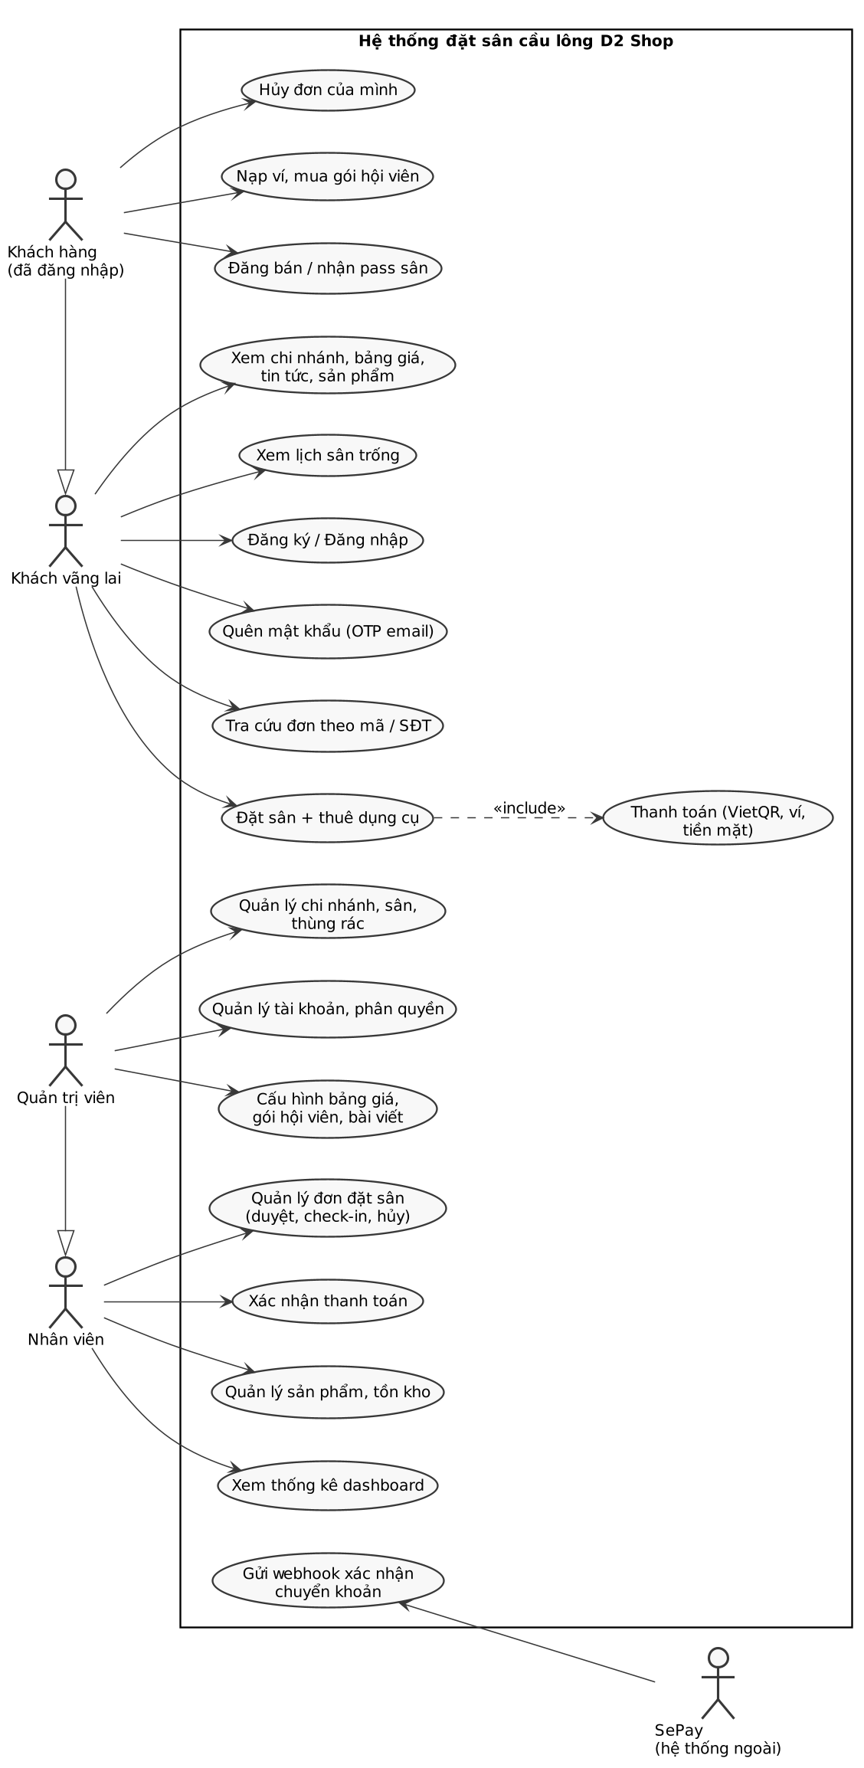
Hình 3.1. Sơ đồ Use Case tổng quát

3.6. Sơ đồ hoạt động
Quy trình đặt sân và thanh toán là quy trình phức tạp nhất vì có nhiều nhánh tùy theo phương thức thanh toán. Hình 3.2 mô tả quy trình này.
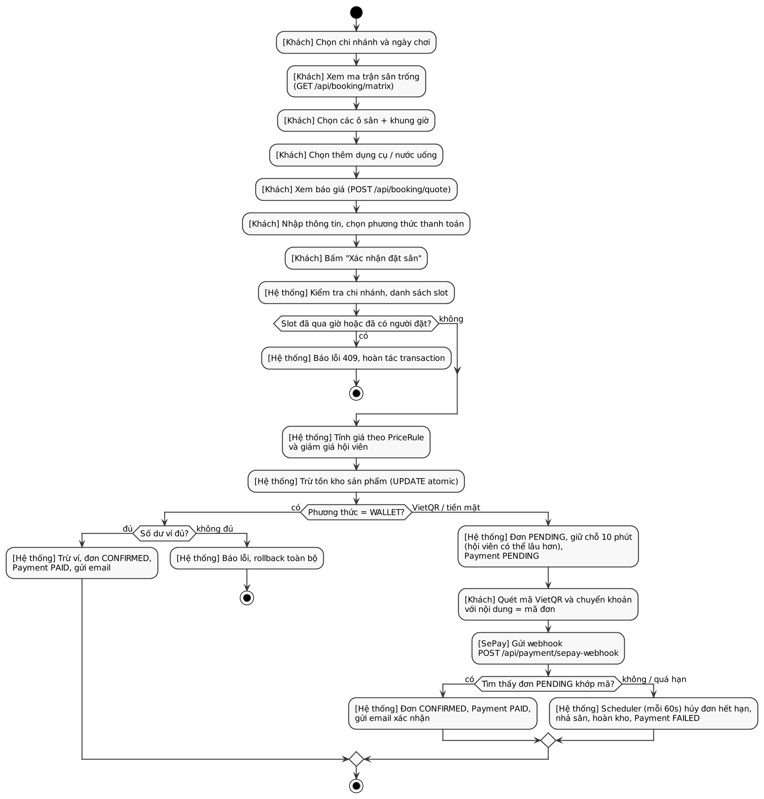
Hình 3.2. Sơ đồ hoạt động đặt sân và thanh toán

3.7. Thiết kế cơ sở dữ liệu

3.7.1. Sơ đồ ERD
CSDL gồm 20 bảng, chuẩn hóa 3NF, dùng bảng mã utf8mb4 để lưu tiếng Việt. Tiền lưu kiểu DECIMAL(12,0) để không bị sai số như kiểu số thực. Hình 3.3 là sơ đồ ERD của hệ thống (chỉ thể hiện các cột chính).
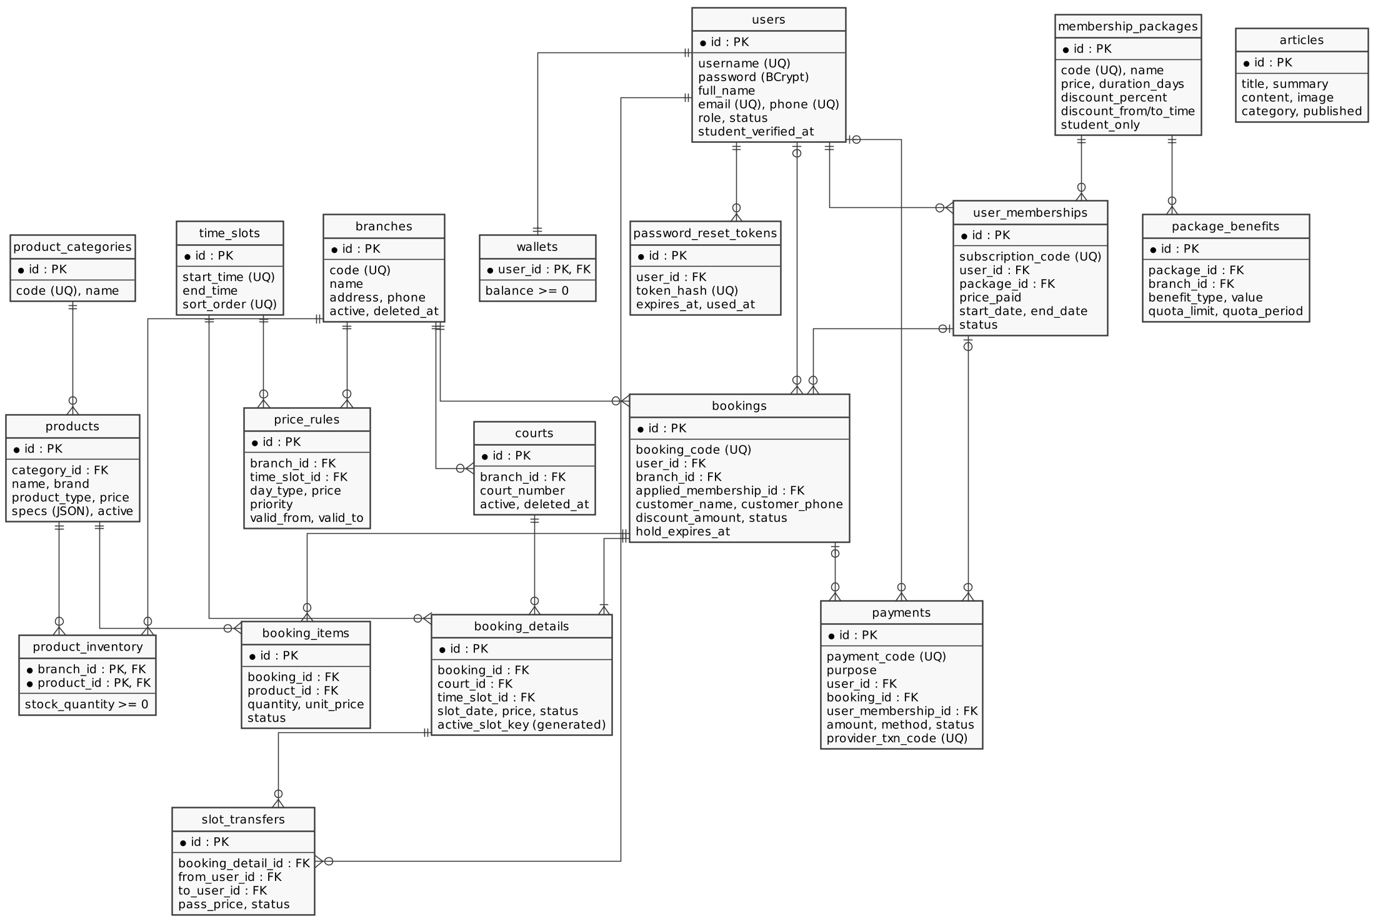
Hình 3.3. Sơ đồ ERD của hệ thống

3.7.2. Mô tả các bảng
Bảng 3.3. Thiết kế cơ sở dữ liệu
Bảng / Entity | Khóa chính | Quan hệ | Vai trò
branches / Branch | id | Một chi nhánh có nhiều sân, đơn, quy tắc giá, tồn kho | Lưu chi nhánh
courts / Court | id | Nhiều sân thuộc một chi nhánh | Lưu sân trong chi nhánh
time_slots / TimeSlot | id | Một khung giờ có nhiều chi tiết đặt sân, quy tắc giá | 38 khung 30 phút từ 05:00
price_rules / PriceRule | id | Thuộc chi nhánh và khung giờ (có thể null = áp dụng chung) | Giá động theo giờ, loại ngày, ưu tiên
users / User | id | Có một ví, nhiều đơn, nhiều gói hội viên | Tài khoản và vai trò
staff_branches / StaffBranch | (user_id, branch_id) | Bảng trung gian người dùng - chi nhánh | Chi nhánh mà quản lý cửa hàng được ủy quyền
wallets / Wallet | user_id | Quan hệ 1-1 với users | Số dư ví nội bộ
password_reset_tokens | id | Nhiều token thuộc một user | Bản băm OTP và resetToken
membership_packages | id | Một gói có nhiều quyền lợi, nhiều lượt mua | Danh mục gói hội viên
package_benefits | id | Thuộc một gói, có thể gắn chi nhánh | Quyền lợi chi tiết của gói
user_memberships | id | Thuộc user và gói | Lượt mua gói, ngày bắt đầu, kết thúc
bookings / Booking | id | Thuộc chi nhánh, có thể thuộc user và gói hội viên áp dụng | Đơn đặt sân
booking_details | id | Thuộc đơn, sân, khung giờ | Mỗi dòng là một sân trong một khung giờ
booking_items | id | Thuộc đơn và sản phẩm | Dụng cụ thuê, nước mua kèm
refunds / Refund | id | Thuộc một giao dịch thanh toán (payments) | Hoàn tiền về ví khi hủy đơn: số tiền, lý do, trạng thái
product_categories | id | Một danh mục có nhiều sản phẩm | Phân loại sản phẩm
products / Product | id | Thuộc danh mục | Vợt, giày, nước, khăn...
product_inventory | (branch_id, product_id) | Bảng trung gian chi nhánh - sản phẩm | Tồn kho theo chi nhánh
payments / Payment | id | Gắn với đơn, gói hội viên hoặc nạp ví | Giao dịch thanh toán
articles / Article | id | Không có khóa ngoại | Tin tức, bài viết

3.7.3. Các ràng buộc quan trọng
- Chống đặt trùng sân: bảng booking_details có cột sinh tự động active_slot_key, bằng 1 khi dòng chưa bị hủy và bằng NULL khi đã hủy. Khóa duy nhất uk_slot_active trên (court_id, time_slot_id, slot_date, active_slot_key) đảm bảo một sân trong một khung giờ của một ngày chỉ có tối đa một lượt đặt còn hiệu lực. Do MySQL cho phép nhiều giá trị NULL trong khóa duy nhất, đơn đã hủy không chặn người khác đặt lại.
- Khóa ngoại kép: booking_details tham chiếu (court_id, branch_id) tới courts và (booking_id, branch_id) tới bookings, nhờ đó sân trong chi tiết luôn cùng chi nhánh với đơn.
- Ràng buộc CHECK: giá và số lượng không âm, số dư ví không âm, phần trăm giảm giá từ 0 đến 100, ngày kết thúc gói lớn hơn ngày bắt đầu.
- Ràng buộc UNIQUE: mã chi nhánh, mã đơn, mã giao dịch, username, email, số điện thoại, mã giao dịch ngân hàng (provider_txn_code) để một giao dịch không được ghi nhận hai lần.
- Xóa mềm: branches và courts có cột deleted_at; khi xóa, bản ghi vào thùng rác chứ không mất ngay, giữ được lịch sử đơn cũ.

3.8. Thiết kế giao diện
Giao diện chia thành hai khu vực. Khu vực khách gồm thanh menu (Trang chủ, Giới thiệu, Đặt sân, Tin tức, Liên hệ; cổng quản trị mở từ liên kết ở chân trang), trang chủ có ô tìm sân nhanh, danh sách chi nhánh, dụng cụ cho thuê, tin tức và giới thiệu gói hội viên. Trang đặt sân là một quy trình 4 bước có thanh tiến trình phía trên:
- Bước 1: chọn cơ sở và ngày chơi (7 ngày tới hoặc chọn ngày bất kỳ).
- Bước 2: chọn sân và giờ trên ma trận, mỗi hàng là một sân, mỗi cột là một khung 30 phút; ô đỏ là đã đặt, ô vàng là đang chọn.
- Bước 3: chọn dịch vụ, nước uống, dụng cụ thuê với nút tăng giảm số lượng.
- Bước 4: nhập thông tin người nhận sân, chọn hình thức (thanh toán 100% hoặc đặt cọc 50%) và phương thức thanh toán, xem hóa đơn và xác nhận.
Khu vực quản trị có thanh tiêu đề chứa tên người đăng nhập, các nút đổi mật khẩu và đăng xuất, bên dưới là các tab: đơn đặt sân, sân và chi nhánh, tài khoản, dụng cụ, bảng giá, tin tức, thanh toán, gói hội viên. Mỗi tab có ô tìm kiếm, bộ lọc, bảng dữ liệu có phân trang và các nút thao tác trên từng dòng; các thao tác quan trọng dùng hộp thoại xác nhận và thông báo dạng toast. Hình ảnh thực tế của các màn hình được trình bày ở Chương 4.

3.9. Bảng API
Hệ thống có tổng cộng hơn 100 endpoint. Bảng 3.4 liệt kê các endpoint chính, danh sách đầy đủ nằm trong README của dự án.
Bảng 3.4. Các endpoint REST API chính
Method | Endpoint | Chức năng | Đầu vào / đầu ra | Quyền truy cập
POST | /api/auth/register | Đăng ký | JSON tài khoản / JSON có token | Công khai
POST | /api/auth/login | Đăng nhập | username, password / JWT | Công khai
GET | /api/auth/me | Thông tin người đang đăng nhập | Token / JSON hồ sơ | Đã đăng nhập
POST | /api/auth/forgot-password/send-otp | Gửi OTP quên mật khẩu | identifier / thông báo | Công khai
GET | /api/booking/matrix | Ma trận sân trống | branch, date / sân, khung giờ, trạng thái | Công khai
POST | /api/booking/quote | Báo giá trước khi đặt | JSON đơn / JSON giá | Công khai
POST | /api/booking/create | Tạo đơn đặt sân | JSON đơn / mã đơn, trạng thái | Công khai
GET | /api/booking/lookup | Tra cứu đơn | query (mã đơn hoặc SĐT) / danh sách đơn | Công khai
GET | /api/booking/user/{userId} | Lịch sử đơn | — / danh sách đơn | Chủ tài khoản, nhân viên
DELETE | /api/booking/cancel/{id} | Hủy đơn | — / thông báo | Chủ đơn, nhân viên
POST | /api/payment/sepay-webhook | Nhận thông báo chuyển khoản | JSON SePay / kết quả | SePay (API key)
POST | /api/wallet/topup | Tạo yêu cầu nạp ví | amount / giao dịch | Đã đăng nhập
POST | /api/memberships/buy | Mua gói | packageId, phương thức / gói | Đã đăng nhập
POST | /api/booking/{id}/pay-remaining | Thanh toán nốt đơn đặt cọc bằng ví | — / giao dịch thu nốt | Chủ đơn
POST | /api/admin/bookings/{id}/pay-remaining | Thu nốt tại quầy (tiền mặt, ví, chuyển khoản) | phương thức / giao dịch | Quản lý cửa hàng (đúng chi nhánh), admin
POST | /api/admin/branches/{id}/assign-manager | Ủy quyền quản lý cửa hàng cho chi nhánh | userId, role / kết quả | Admin
GET | /api/admin/dashboard/stats | Thống kê tổng quan | — / JSON thống kê | Nhân viên, admin
GET | /api/admin/bookings | Danh sách đơn | page, size, lọc / trang dữ liệu | Nhân viên, admin
POST | /api/admin/bookings/{id}/confirm | Duyệt đơn | — / đơn | Nhân viên, admin
POST | /api/admin/payments/{id}/confirm | Xác nhận giao dịch | — / giao dịch | Nhân viên, admin
POST | /api/admin/products | Thêm sản phẩm | JSON / sản phẩm | Nhân viên, admin
PUT | /api/admin/products/{id}/inventory | Cập nhật tồn kho | branchId, số lượng / tồn kho | Nhân viên, admin
POST | /api/admin/branches | Thêm chi nhánh | JSON / chi nhánh | Admin
POST | /api/admin/price-rules | Thêm quy tắc giá | JSON / quy tắc | Admin
PUT | /api/admin/price-rules/{id} | Sửa quy tắc giá | JSON / quy tắc | Admin
POST | /api/admin/users | Tạo tài khoản | JSON / tài khoản | Admin

CHƯƠNG 4. CÀI ĐẶT VÀ TRIỂN KHAI HỆ THỐNG

4.1. Môi trường thực hiện
Bảng 4.1. Môi trường và thư viện
Thành phần | Phiên bản / ghi chú
Java / JDK | JDK 17 (LTS)
Spring Boot | 3.4.1 (Spring Web, Data JPA, Security, Validation, Mail)
Công cụ build | Maven (dùng Maven Wrapper mvnw đi kèm dự án)
IDE | IntelliJ IDEA, Visual Studio Code
Hệ quản trị CSDL | MySQL 8 (XAMPP khi chạy trên máy cá nhân)
Thư viện JWT | io.jsonwebtoken jjwt 0.12.6
Thư viện khác | Lombok, jackson-datatype-hibernate6
Kiểm thử | JUnit 5, spring-security-test, Testcontainers 1.20.4 (cần Docker)
Frontend | Node.js 18 trở lên, React 19, Vite 8

4.2. Kiến trúc và cấu trúc source code
Hệ thống theo kiến trúc client - server. Frontend React gửi request HTTP tới backend Spring Boot. Request đi qua chuỗi bộ lọc bảo mật, tới controller, xuống service xử lý nghiệp vụ rồi tới repository để truy cập MySQL. Hình 4.1 thể hiện kiến trúc tổng thể.
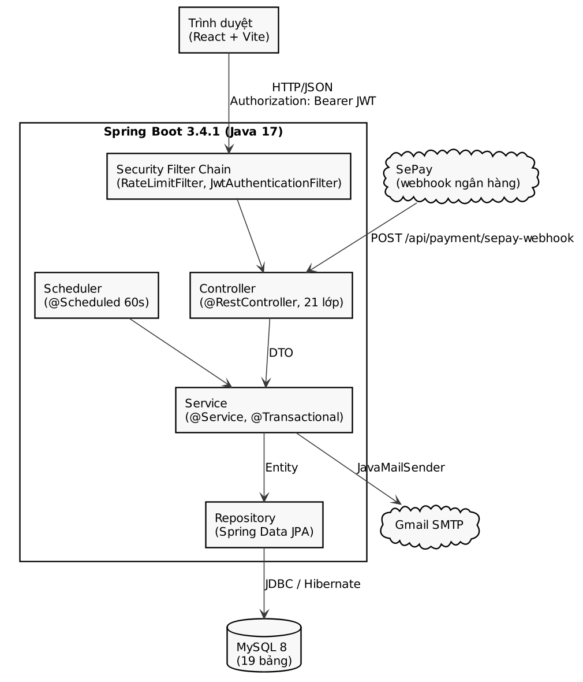
Hình 4.1. Kiến trúc tổng thể của hệ thống
Mã nguồn backend nằm trong gói com.example.Dat_san_cau_long, được tổ chức như sau:

backend/
├── database/ script SQL và dữ liệu demo
├── src/main/java/com/example/Dat_san_cau_long/
│ ├── controller/ 20 controller (API khách và API admin)
│ ├── service/ nghiệp vụ đặt sân, giá, ví, hội viên,
│ │ xác thực, email, scheduler
│ ├── repository/ 20 interface kế thừa JpaRepository
│ ├── model/ entity và các enum trạng thái
│ ├── dto/ đối tượng nhận và trả dữ liệu cho API
│ ├── security/ SecurityConfig, JWT, RateLimitFilter
│ ├── exception/ GlobalExceptionHandler, ErrorResponse
│ └── validation/ nhóm kiểm tra OnCreate
├── src/main/resources/application.properties
└── src/test/java/... 15 lớp kiểm thử tích hợp
frontend/src/
├── pages/ HomePage, BookingPage, AdminPage, NewsPage...
├── components/ booking/, admin/, common/, home/
└── services/api.js hàm gọi API, tự gắn token vào header
Đoạn mã 4.1. Cấu trúc thư mục backend

4.3. Trình bày các chức năng

4.3.1. Đăng nhập và phân quyền
Người dùng đăng nhập bằng username, email hoặc số điện thoại. Form có thêm mã captcha 4 số để hạn chế đăng nhập tự động. Hình 4.2 là giao diện đăng nhập.
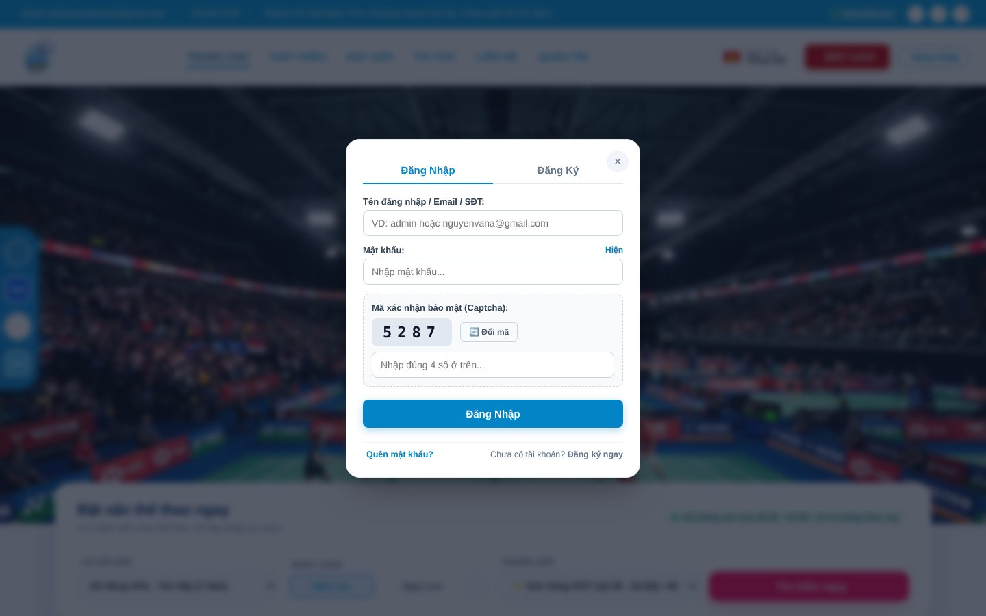
Hình 4.2. Giao diện đăng nhập
Luồng xử lý đăng nhập và sử dụng token được mô tả ở Hình 4.3. Khi đăng nhập đúng, JwtTokenProvider tạo token có chứa id và vai trò người dùng.
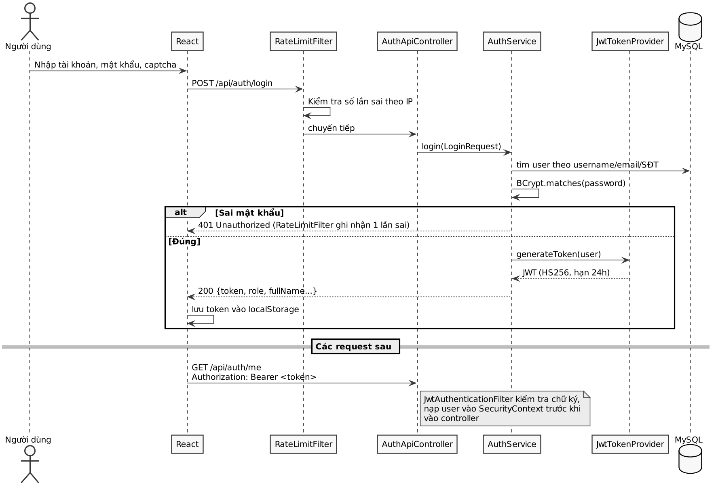
Hình 4.3. Sơ đồ tuần tự đăng nhập và xác thực JWT
Ở các request sau, JwtAuthenticationFilter đọc token từ header, kiểm tra chữ ký, nạp lại thông tin người dùng từ CSDL. Nhóm kiểm tra thêm tài khoản còn hoạt động (không bị khóa) thì mới đưa vào SecurityContext, như vậy admin khóa tài khoản thì token cũ cũng hết tác dụng ngay.

String jwt = getJwtFromRequest(request);
if (StringUtils.hasText(jwt) && tokenProvider.validateToken(jwt)) {
Long userId = tokenProvider.getUserIdFromToken(jwt);
UserDetails userDetails = userDetailsService.loadUserById(userId);
if (userDetails != null && userDetails.isEnabled()
&& userDetails.isAccountNonLocked()) {
UsernamePasswordAuthenticationToken authentication =
new UsernamePasswordAuthenticationToken(
userDetails, null, userDetails.getAuthorities());
SecurityContextHolder.getContext().setAuthentication(authentication);
}
}
filterChain.doFilter(request, response);
Đoạn mã 4.2. Kiểm tra JWT trong JwtAuthenticationFilter
Quyền truy cập được khai báo tập trung trong SecurityConfig. Nguyên tắc nhóm áp dụng là mặc định mọi đường dẫn đều phải đăng nhập, chỉ những endpoint được liệt kê mới công khai:

.requestMatchers(HttpMethod.POST, "/api/auth/login", "/api/auth/register",
"/api/auth/forgot-password/**").permitAll()
.requestMatchers(HttpMethod.GET, "/api/booking/branches",
"/api/booking/matrix/**").permitAll()
.requestMatchers(HttpMethod.GET, "/api/booking/all")
.hasAnyAuthority("ROLE_ADMIN", "ROLE_STAFF")
.requestMatchers("/api/branches/**", "/api/courts/**").hasAuthority("ROLE_ADMIN")
.requestMatchers("/api/admin/**").hasAnyAuthority("ROLE_ADMIN", "ROLE_STAFF")
.anyRequest().authenticated()
Đoạn mã 4.3. Một phần cấu hình phân quyền trong SecurityConfig
Bên trong các controller admin, những thao tác nhạy cảm như quản lý tài khoản được đánh dấu thêm @PreAuthorize("hasAuthority('ROLE_ADMIN')") nên nhân viên không gọi được. Với dữ liệu cá nhân, lớp AccessChecks kiểm tra người gọi phải là chủ dữ liệu hoặc nhân viên, ví dụ khách A không xem được lịch sử đơn của khách B dù biết id. Với quản lý cửa hàng (ROLE_STAFF), lớp BranchAccess chỉ cho thao tác trên các chi nhánh được ủy quyền trong bảng staff_branches: đơn, thanh toán và dashboard của chi nhánh khác không hiển thị, còn thao tác duyệt, check-in, thu nốt, hủy đơn chi nhánh khác bị từ chối với mã 403.

4.3.2. Đặt sân
Trang đặt sân gồm 4 bước. Ở bước 1, khách chọn một trong 4 cơ sở và ngày chơi (Hình 4.4).
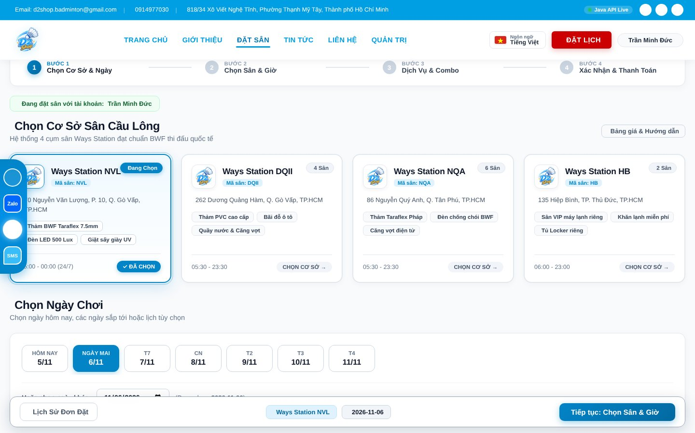
Hình 4.4. Bước 1: chọn cơ sở và ngày chơi
Bước 2 hiển thị ma trận sân lấy từ API /api/booking/matrix. Ô đỏ là khung giờ đã có người đặt, ô vàng có dấu tích là khung giờ khách đang chọn. Thanh dưới cùng hiện số ca đã chọn và tạm tính tiền (Hình 4.5).
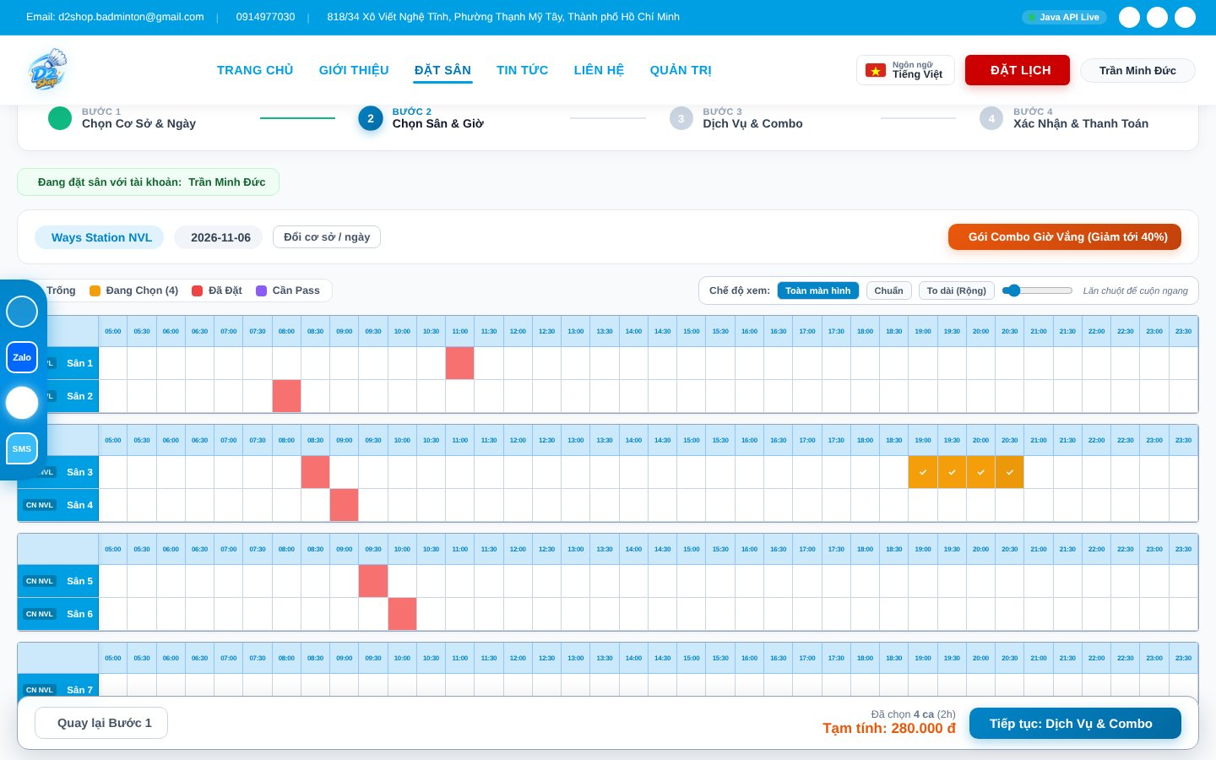
Hình 4.5. Bước 2: chọn sân và khung giờ trên ma trận
Bước 3 cho phép chọn thêm nước uống, khăn, dụng cụ thuê. Bước 4 là màn hình xác nhận, khách nhập họ tên, số điện thoại, email, chọn phương thức thanh toán và xem chi tiết hóa đơn (Hình 4.6). Số tiền ở đây được lấy từ API báo giá /api/booking/quote, dùng chung PricingService với lúc tạo đơn nên số tiền khách thấy khớp với số tiền thật. Ở bước này khách cũng chọn thanh toán đủ 100% hoặc đặt cọc 50% (phần cọc bằng đúng một nửa tổng tiền sau giảm giá).
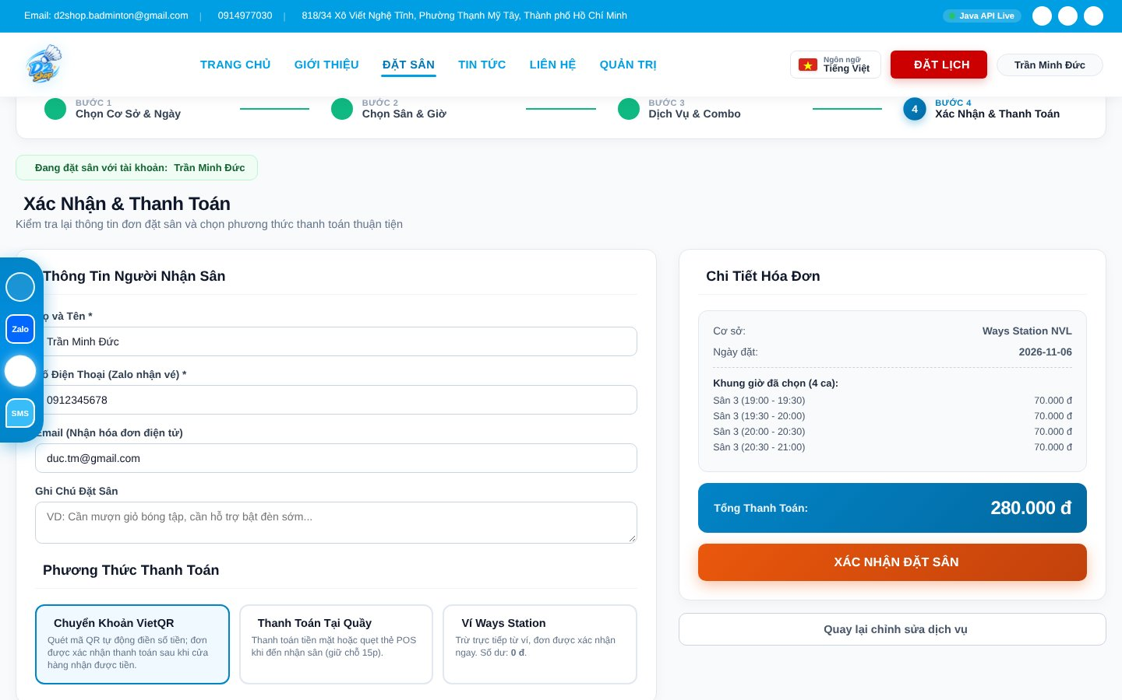
Hình 4.6. Bước 4: xác nhận thông tin và chọn phương thức thanh toán
Khi khách bấm xác nhận, BookingService.createBooking thực hiện toàn bộ trong một transaction. Đoạn mã dưới đây là phần kiểm tra từng slot trước khi tạo chi tiết đơn:

if (hasStarted(date, slot)) {
throw new IllegalStateException("Khung giờ " + slot.getDisplayLabel()
+ " ngày " + date + " đã qua giờ bắt đầu nên không thể đặt!");
}
boolean alreadyBooked = bookingDetailRepository
.findByCourtIdAndTimeSlotIdAndSlotDateAndStatusNot(
court.getId(), slot.getId(), date, BookingDetailStatus.CANCELLED)
.isPresent();
if (alreadyBooked) {
throw new IllegalStateException("Sân " + court.getName() + " lúc "
+ slot.getDisplayLabel() + " đã có người đặt trước!");
}
Đoạn mã 4.4. Kiểm tra slot trong BookingService
IllegalStateException được GlobalExceptionHandler chuyển thành mã 409 kèm thông báo tiếng Việt để frontend hiển thị. Nếu hai khách bấm đặt cùng một ô gần như cùng lúc và đều vượt qua bước kiểm tra trên, khóa duy nhất uk_slot_active ở CSDL vẫn chặn được người thứ hai. Toàn bộ transaction của người đó bị hoàn tác, kể cả phần tồn kho đã trừ.

4.3.3. Thanh toán VietQR, ví và tiền mặt
Hệ thống hỗ trợ ba phương thức. Với ví, service trừ tiền bằng câu UPDATE có điều kiện; nếu ví không đủ, câu lệnh trả về 0 và service ném lỗi để rollback cả đơn. Với VietQR và tiền mặt, đơn ở trạng thái PENDING, có thời hạn giữ chỗ và một giao dịch PENDING đúng bằng số tiền sau giảm giá:

if (!needsPayment) {
booking.setStatus(BookingStatus.CONFIRMED);
booking.setHoldExpiresAt(null);
} else if (method == PaymentMethod.WALLET) {
if (walletRepository.deductBalanceAtomic(user.getId(), total) == 0) {
throw new IllegalStateException("Số dư ví không đủ để thanh toán "
+ total.toPlainString() + " đ...");
}
booking.setStatus(BookingStatus.CONFIRMED);
booking.setHoldExpiresAt(null);
paidNow = true;
}
Đoạn mã 4.5. Xử lý theo phương thức thanh toán
Sau khi tạo đơn VietQR, frontend hiển thị màn hình giữ chỗ gồm mã đơn, mã QR chuyển khoản và thời hạn giữ chỗ (Hình 4.7). Nội dung chuyển khoản chính là mã đơn.
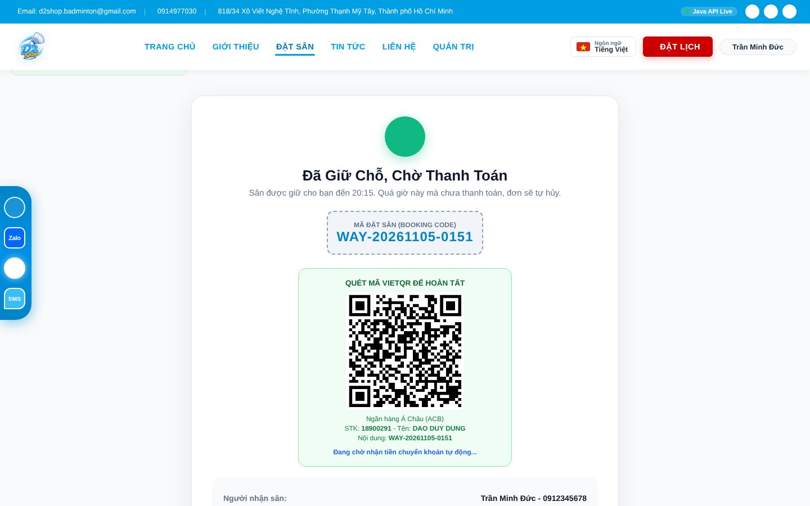
Hình 4.7. Màn hình giữ chỗ và mã VietQR
Đặt cọc 50%: nếu chọn đặt cọc, hệ thống tạo giao dịch bằng 50% tổng tiền sau giảm giá (trừ ví ngay hoặc quét VietQR). Số còn lại được tính bằng tổng tiền trừ các giao dịch đã PAID và được thu nốt tại quầy bằng tiền mặt, ví hoặc chuyển khoản (API quản trị pay-remaining), hoặc khách tự thanh toán nốt bằng ví từ lịch sử đơn. API dành cho khách chỉ cho phép chủ đơn và chỉ dùng ví, nên người khác không thể thanh toán hộ hay đánh dấu đã thu tiền.
Hoàn tiền khi hủy đơn: mọi giao dịch đã thanh toán (cọc hay 100%, bất kể phương thức) được hoàn về ví nội bộ của khách bằng câu UPDATE nguyên tử, ghi vào bảng refunds với trạng thái DONE; giao dịch chuyển sang REFUNDED, đơn sang CANCELLED, slot và tồn kho được trả lại. Hủy hai lần liên tiếp chỉ hoàn tiền đúng một lần.
Chi tiết đơn: trong hồ sơ, khách bấm vào một đơn để xem chi tiết gồm cơ sở, các ca đã đặt, dịch vụ kèm theo, giảm giá hội viên, số đã trả, số còn lại và số đã hoàn; đơn chờ thanh toán hoặc đã cọc có nút Tiếp tục thanh toán hoặc Thanh toán nốt.

4.3.4. Tự động hủy đơn quá hạn
Lớp BookingExpirationScheduler chạy mỗi 60 giây, tìm các đơn PENDING có hold_expires_at nhỏ hơn thời điểm hiện tại. Mỗi đơn tìm được sẽ bị hủy, các slot được trả lại, sản phẩm thuê kèm được cộng lại vào kho và giao dịch chờ chuyển sang FAILED. Cùng lớp này còn một tác vụ khác: chuyển gói hội viên quá hạn sang EXPIRED.

@Scheduled(fixedRate = 60000)
@Transactional
public void cancelExpiredPendingBookings() {
LocalDateTime now = LocalDateTime.now();
List<Booking> expiredBookings = bookingRepository
.findByStatusAndHoldExpiresAtBefore(BookingStatus.PENDING, now);
for (Booking booking : expiredBookings) {
cancelExpiredBooking(booking, now);
}
}
Đoạn mã 4.6. Tác vụ hủy đơn quá hạn giữ chỗ

4.3.5. Giá động và gói hội viên
PricingService tìm giá cho từng slot dựa trên chi nhánh, khung giờ và loại ngày (ngày thường hay cuối tuần). Repository trả về các quy tắc phù hợp đã sắp xếp theo độ ưu tiên giảm dần nên quy tắc đầu tiên là quy tắc được áp dụng. Nếu không có quy tắc nào, hệ thống dùng giá mặc định 70.000 đ. Trong dữ liệu mẫu có một quy tắc chung 70.000 đ (ưu tiên 0) và 5 quy tắc riêng 120.000 đ (ưu tiên 10) cho các khung giờ cao điểm. Admin có thể thêm, sửa, xóa quy tắc ngay trên trang quản trị.
Nếu khách có gói hội viên còn hiệu lực, PricingService tính tiền giảm trên từng slot bằng giá gốc nhân phần trăm giảm của gói. Hệ thống hiện có ba gói: Bạc (giảm 5%), Vàng (giảm 12%) và Kim Cương (giảm 20%). Hình 4.8 là màn hình chọn gói hội viên.
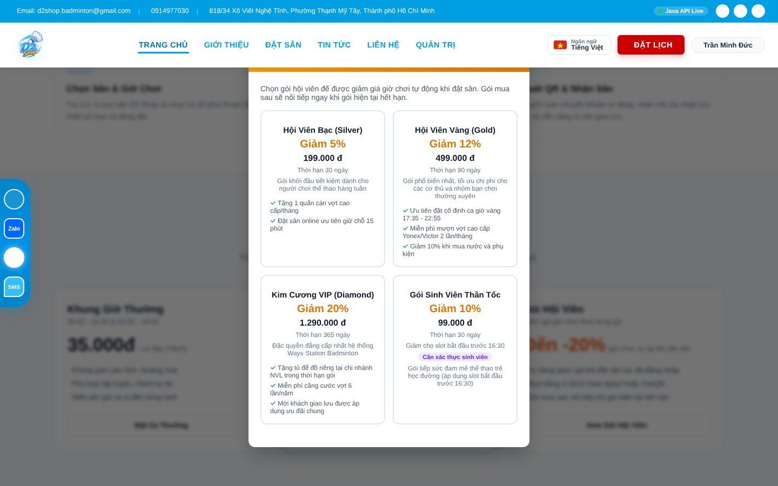
Hình 4.8. Danh sách gói hội viên

4.3.6. Trang quản trị
Tab quản lý đơn đặt sân hiển thị các ô thống kê nhanh (tổng đơn, doanh thu, tổng giờ đã đặt, đơn cần xử lý) và bảng đơn có phân trang, tìm kiếm theo mã đơn, tên, số điện thoại, lọc theo chi nhánh và trạng thái. Đơn chờ xử lý có nút Duyệt và Hủy, đơn đã xác nhận có nút Check-in (Hình 4.9). Cột tiền hiển thị rõ từng trạng thái: thanh toán 100%, đã cọc kèm số còn thiếu, chờ cọc hoặc chưa thanh toán; đơn đặt cọc có nút Thu nốt 50%; đơn đã hủy hiển thị giá trị đơn và số tiền đã hoàn về ví.
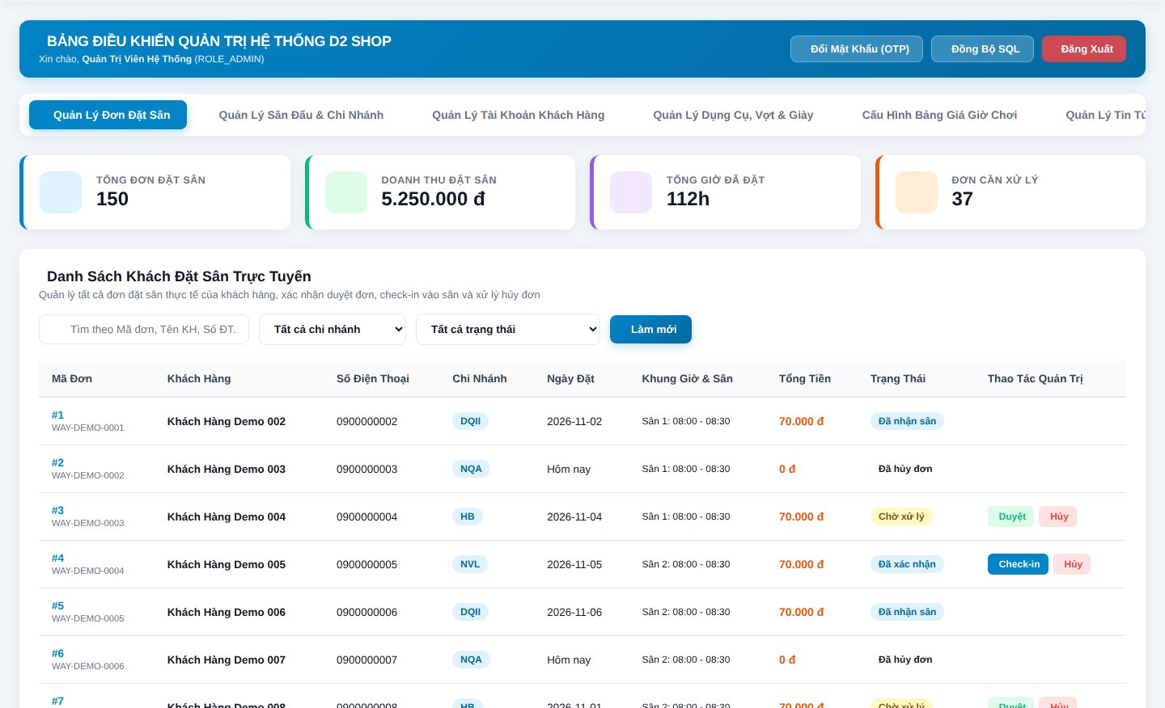
Hình 4.9. Quản lý đơn đặt sân
Tab sân và chi nhánh cho phép thêm, sửa chi nhánh và sân. Khi xóa, chi nhánh hoặc sân được chuyển vào thùng rác và có thể khôi phục. Sân còn lượt đặt chưa diễn ra thì không cho xóa (Hình 4.10). Bảng chi nhánh có ô tìm kiếm, phân trang và nút Ủy quyền QL để admin chỉ định, đổi hoặc thu hồi quản lý cửa hàng của từng chi nhánh.
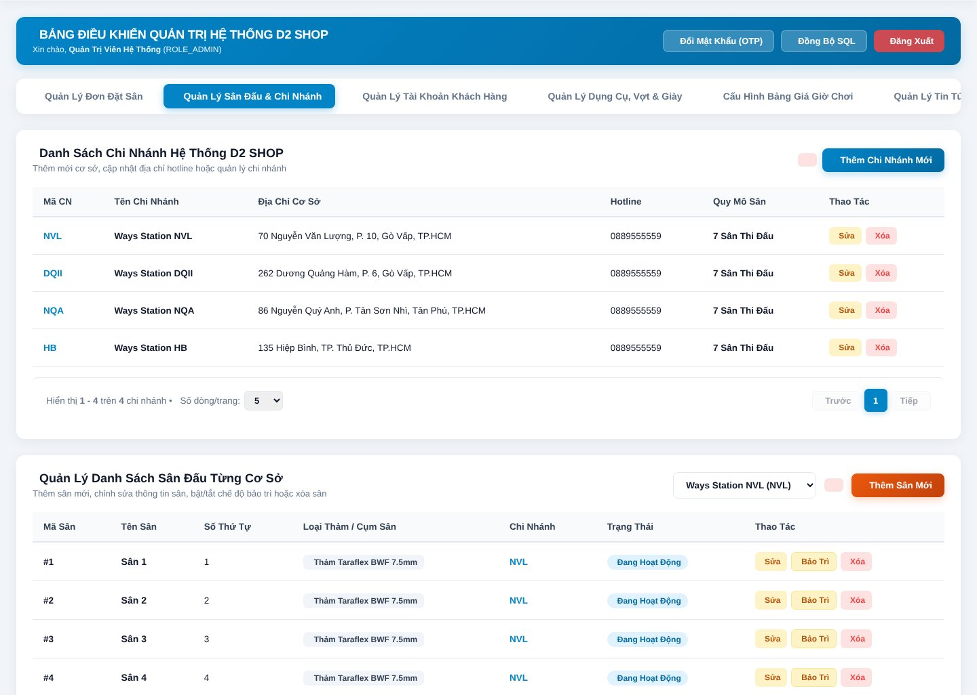
Hình 4.10. Quản lý chi nhánh và sân
Tab tài khoản hiển thị danh sách người dùng, cho phép tạo tài khoản, đổi vai trò, khóa hoặc mở khóa, xem chi tiết ví và gói hội viên. Admin không thể tự khóa hoặc tự xóa chính mình (Hình 4.11).
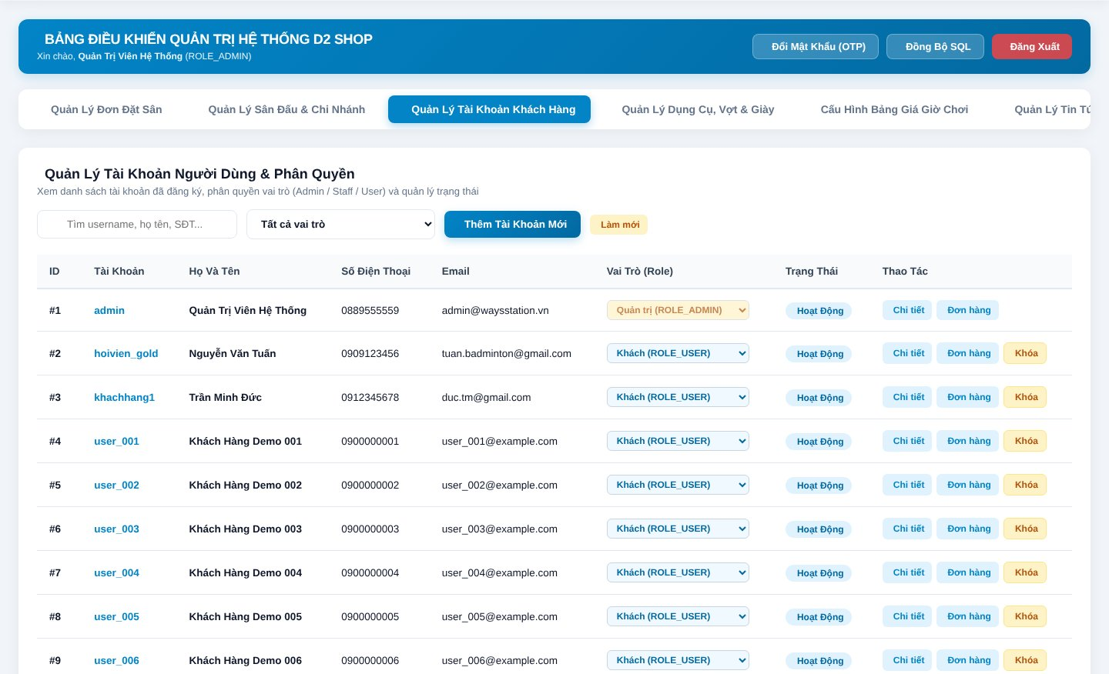
Hình 4.11. Quản lý tài khoản người dùng
Tab dụng cụ quản lý sản phẩm cho thuê và bán, có lọc theo danh mục, thùng rác và cập nhật tồn kho theo từng chi nhánh (Hình 4.12).
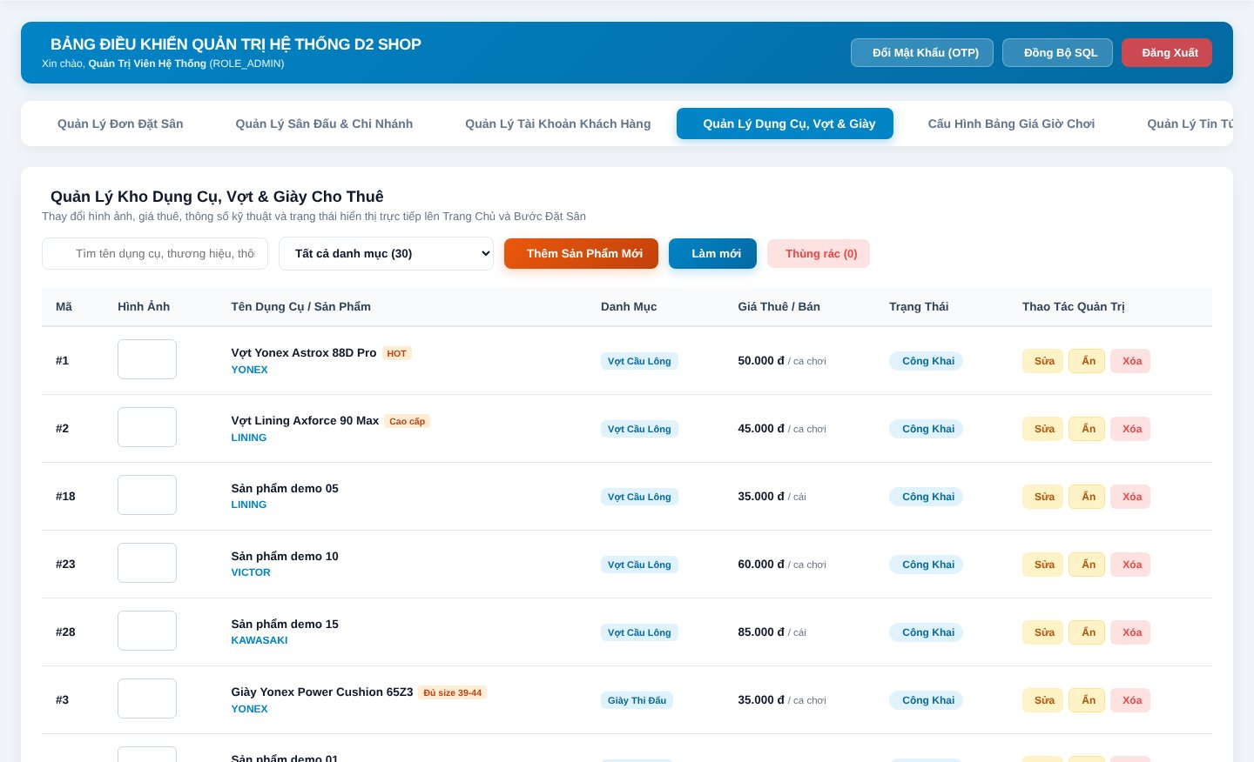
Hình 4.12. Quản lý dụng cụ, vợt và giày
Tab thanh toán tổng hợp doanh thu thực thu, số giao dịch đang chờ, cho phép lọc theo mục đích, phương thức và xác nhận các giao dịch tiền mặt hoặc nạp ví (Hình 4.13).
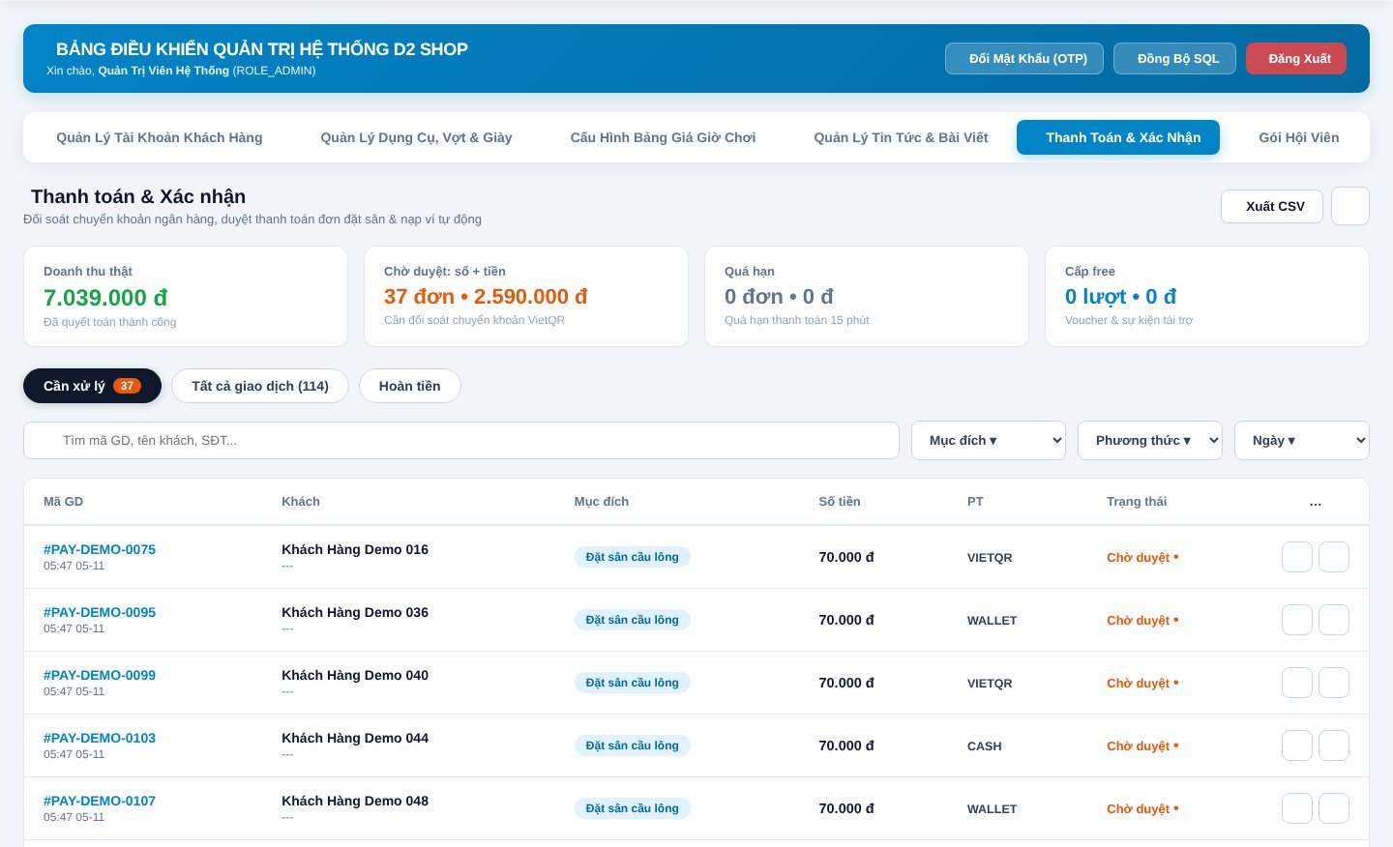
Hình 4.13. Thanh toán và xác nhận giao dịch

4.4. Tích hợp dịch vụ ngoài

4.4.1. SePay
Lý do chọn: SePay hỗ trợ nhiều ngân hàng Việt Nam, có gói miễn phí phù hợp với quy mô đồ án và gửi webhook ngay khi tài khoản có tiền vào, giúp xác nhận đơn tự động mà không cần nhân viên kiểm tra sao kê.
Luồng tích hợp: nhóm đăng ký tài khoản SePay, liên kết tài khoản ngân hàng nhận tiền và khai báo URL webhook là địa chỉ /api/payment/sepay-webhook của server. Khi khách quét mã VietQR và chuyển khoản với nội dung là mã đơn, ngân hàng báo biến động số dư cho SePay, SePay gửi request POST chứa số tiền, nội dung và mã tham chiếu. Server kiểm tra API key ở header Authorization, chỉ xử lý giao dịch tiền vào, chuẩn hóa nội dung (bỏ ký tự đặc biệt, viết hoa) rồi tìm đơn PENDING có mã khớp:

String normalizedContent = rawContent.replaceAll("[^a-zA-Z0-9]", "").toUpperCase();
List<Booking> pendingBookings =
bookingRepository.findByStatusOrderByCreatedAtDesc(BookingStatus.PENDING);
for (Booking booking : pendingBookings) {
String normalizedCode = booking.getBookingCode()
.replaceAll("[^a-zA-Z0-9]", "").toUpperCase();
if (normalizedContent.contains(normalizedCode)) {
matchedBooking = booking;
break;
}
}
Đoạn mã 4.7. Tìm đơn khớp nội dung chuyển khoản trong SepayWebhookController
Việc chuẩn hóa là cần thiết vì một số ngân hàng tự bỏ dấu gạch ngang trong nội dung chuyển khoản. Khi tìm thấy, đơn chuyển sang CONFIRMED, giao dịch chuyển sang PAID và lưu mã tham chiếu của ngân hàng vào provider_txn_code, sau đó hệ thống gửi email xác nhận cho khách. Minh chứng chạy thực tế: nhóm đã chuyển khoản thật bằng ứng dụng ngân hàng tới tài khoản đã liên kết; sau vài giây trạng thái đơn trên trang quản trị tự đổi sang "Đã xác nhận" và khách nhận được email xác nhận. [Chèn ảnh chụp lịch sử webhook trên trang SePay và email xác nhận]

4.4.2. Gmail SMTP
Spring Mail gửi email qua máy chủ smtp.gmail.com cổng 587 có TLS, xác thực bằng mật khẩu ứng dụng (App Password) của Gmail. Email được dùng cho hai việc: gửi mã OTP 6 số khi quên hoặc đổi mật khẩu, và gửi xác nhận đặt sân gồm mã đơn, sân, khung giờ. Việc gửi email được bọc try/catch nên nếu máy chủ mail lỗi thì đơn vẫn được tạo bình thường.

4.5. Hướng dẫn chạy chương trình
- Bước 1: cài JDK 17, Node.js 18 trở lên, XAMPP (MySQL). Khởi động MySQL trên cổng 3306.
- Bước 2: tạo CSDL bằng lệnh mysql -u root < backend/database/database_v2_19bang.sql, sau đó có thể nạp thêm dữ liệu demo bằng sample_data_demo.sql (60 khách hàng, 150 đơn đặt sân, 40 bài viết).
- Bước 3: kiểm tra application.properties: đường dẫn CSDL, tài khoản root. Các thông tin bí mật như JWT_SECRET, MAIL_USERNAME, MAIL_PASSWORD, khóa API của SePay nên đặt bằng biến môi trường.
- Bước 4: chạy backend bằng lệnh mvnw spring-boot:run trong thư mục backend, backend chạy ở http://localhost:8080.
- Bước 5: trong thư mục frontend chạy npm install rồi npm run dev, mở trình duyệt tại http://localhost:5173.
Bảng 4.2. Tài khoản thử nghiệm
Tài khoản | Mật khẩu | Vai trò
admin | 123456 | Quản trị viên (ROLE_ADMIN)
hoivien_gold | 123456 | Khách hàng có gói hội viên Vàng
khachhang1 | 123456 | Khách hàng thường
user_001 đến user_060 | 123456 | Khách hàng demo (một số tài khoản bị khóa để thử)

Tài khoản nhân viên (ROLE_STAFF) không có sẵn trong dữ liệu mẫu, quản trị viên tạo trong tab Quản lý tài khoản rồi ủy quyền chi nhánh bằng nút Ủy quyền QL trong tab Sân và chi nhánh.

CHƯƠNG 5. KIỂM THỬ HỆ THỐNG

5.1. Công nghệ kiểm thử
Nhóm viết kiểm thử tích hợp bằng JUnit 5 kết hợp Spring Boot Test và MockMvc. Mỗi test khởi động toàn bộ ứng dụng, gửi request HTTP giả lập vào controller và kiểm tra mã trạng thái, nội dung JSON trả về cũng như dữ liệu trong CSDL. Lớp AbstractIntegrationTest dùng Testcontainers để chạy một MySQL 8 thật trong Docker, nạp schema 20 bảng giống môi trường thật. Như vậy các ràng buộc như khóa duy nhất, CHECK, cột sinh tự động đều được kiểm tra đúng như khi chạy thật. Ngoài ra nhóm dùng Postman để thử nhanh API trong quá trình phát triển.
Bộ kiểm thử gồm 15 lớp với 96 phương thức @Test, chạy bằng lệnh mvnw test (máy cần có Docker).
Bảng 5.1. Các lớp kiểm thử tích hợp
Lớp kiểm thử | Số test | Nội dung kiểm tra
AuthSecurityIntegrationTest | 7 | Đăng ký, đăng nhập, JWT, phân quyền endpoint
SecurityHardeningIntegrationTest | 13 | Rate limit, IDOR, SQL injection, token giả, security header
XssAndCorsIntegrationTest | 6 | CORS, CSP, dữ liệu chứa script chỉ trả về dạng JSON
AdminPortalIntegrationTest | 6 | Truy cập API quản trị theo vai trò
AdminCrudValidationIntegrationTest | 12 | Kiểm tra dữ liệu nhập và trùng lặp khi thêm, sửa
AdminUserManagementIntegrationTest | 6 | Quản lý tài khoản, không xóa admin và nhân viên
CatalogTrashIntegrationTest | 7 | Xóa mềm, thùng rác, khôi phục, xóa vĩnh viễn
BookingFlowIntegrationTest | 3 | Đặt sân kèm sản phẩm, vượt tồn kho, scheduler
BookingPaymentIntegrationTest | 12 | VietQR, tiền mặt, ví, hủy và hoàn tiền, đơn quá hạn
BookingQuoteIntegrationTest | 6 | Báo giá, giảm giá hội viên, số tiền báo giá khớp đơn thật
PricingAndMatrixIntegrationTest | 5 | Giá động, ma trận sân, đặt trùng slot
ProductInventoryIntegrationTest | 4 | Sản phẩm, lọc danh mục, cập nhật kho
MembershipWalletIntegrationTest | 3 | Danh sách gói, nạp ví, gói hết hạn
MembershipPendingIntegrationTest | 5 | Gói chờ thanh toán, hủy yêu cầu
DatSanCauLongApplicationTests | 1 | Ứng dụng khởi động được

5.2. Bảng test case
Bảng 5.2 trình bày các test case cho những nghiệp vụ chính. Cột kết quả thực tế được nhóm ghi lại sau khi chạy bộ test và thử lại trên giao diện.
Bảng 5.2. Test case các nghiệp vụ chính
STT | Chức năng | Dữ liệu kiểm thử | Kết quả mong đợi | Kết quả thực tế
01 | Đăng nhập | khachhang1 / 123456 | 200, trả về JWT và vai trò ROLE_USER
02 | Đăng nhập | khachhang1 / sai mật khẩu | 401, thông báo sai tài khoản hoặc mật khẩu
03 | Chống dò mật khẩu | Đăng nhập sai 5 lần liên tiếp cùng IP | Lần thứ 6 trả 429, IP khác không bị ảnh hưởng
04 | Chống SQL injection | Username là ' OR '1'='1 | Không đăng nhập được (401)
05 | Token giả | Header Bearer với token sai chữ ký | 401 Unauthorized
06 | Phân quyền | ROLE_USER gọi /api/admin/branches | 403 Forbidden
07 | Chống IDOR | Khách A xem /api/booking/user/{id của B} | 403, không lộ dữ liệu
08 | Đặt sân | Slot còn trống ngày mai, VietQR | Đơn PENDING, có hạn giữ chỗ và giao dịch PENDING đúng số tiền
09 | Đặt trùng slot | Đặt lại sân và giờ đã có người đặt | 409, thông báo đã có người đặt
10 | Đặt slot đã qua | Ngày hôm qua hoặc slot hôm nay đã bắt đầu | 409, không cho đặt
11 | Vượt tồn kho | Thuê số lượng lớn hơn tồn kho chi nhánh | 409, đơn không được tạo, kho không đổi
12 | Thanh toán ví | Ví đủ tiền | Trừ đúng số tiền, đơn CONFIRMED, giao dịch PAID
13 | Thanh toán ví | Ví không đủ tiền | 409, ví không đổi, slot không bị giữ
14 | Hủy đơn trả bằng ví | Hủy hai lần liên tiếp | Hoàn tiền đúng một lần, giao dịch REFUNDED
15 | Đơn quá hạn giữ chỗ | Đơn PENDING có hold_expires_at đã qua | Scheduler hủy đơn, hoàn kho, giao dịch FAILED
16 | Giảm giá hội viên | Tài khoản gói Vàng báo giá | Mỗi slot giảm 12%, hiện tên gói
17 | Thanh toán nốt | Người lạ gọi API thanh toán nốt đơn của người khác | 403, đơn không đổi trạng thái, ví không bị trừ
18 | Phân quyền chi nhánh | Quản lý cửa hàng chi nhánh A hủy hoặc duyệt đơn chi nhánh B | 403 Forbidden, danh sách đơn và dashboard chỉ có dữ liệu chi nhánh A
19 | Hoàn tiền khi hủy đơn đã thanh toán | Hủy đơn đã thanh toán bằng VietQR hoặc ví | Hoàn đúng số đã thanh toán vào ví, giao dịch REFUNDED, đơn CANCELLED
20 | Thêm sản phẩm | Giá âm hoặc thiếu tên | 400, thông báo lỗi rõ ràng
21 | Thêm chi nhánh | Trùng mã chi nhánh | 409, mã được chuẩn hóa chữ hoa
22 | Xóa sân | Sân còn lượt đặt chưa diễn ra | Không cho xóa tạm
23 | Webhook SePay | Nội dung chứa mã đơn PENDING | Đơn CONFIRMED, giao dịch PAID, gửi email
24 | CORS | Request từ trang web lạ | Bị từ chối

CHƯƠNG 6. KẾT QUẢ, ĐÁNH GIÁ VÀ HƯỚNG PHÁT TRIỂN

6.1. Kết quả đạt được
Đối chiếu với mục tiêu ở Chương 1, nhóm đã hoàn thành các nội dung sau:
- Đặt sân trực tuyến theo ma trận sân và khung giờ cho 4 chi nhánh, đặt nhiều slot trong một đơn, kèm dịch vụ và dụng cụ thuê.
- Thanh toán bằng ba phương thức: VietQR có xác nhận tự động qua SePay, ví nội bộ, tiền mặt tại quầy. Khách chọn thanh toán đủ 100% hoặc đặt cọc 50% rồi thu nốt; đơn chưa thanh toán tự hủy khi hết hạn giữ chỗ.
- Không xảy ra đặt trùng nhờ kết hợp kiểm tra ở service và khóa duy nhất ở CSDL.
- Giá động theo quy tắc, gói hội viên giảm giá tự động, ví điện tử, hoàn tiền về ví khi hủy đơn.
- Trang quản trị với 8 nhóm chức năng, có phân trang, tìm kiếm, lọc, thùng rác; quản lý cửa hàng chỉ thao tác trên chi nhánh được ủy quyền.
- Bảo mật bằng JWT, BCrypt, phân quyền ba vai trò, rate limit, CORS, CSP, chống IDOR.
- 96 test tích hợp (15 lớp) chạy trên MySQL thật bằng Testcontainers.
Chức năng đặt lịch cố định hằng tuần và đánh giá sân nằm trong dự kiến ban đầu nhưng chưa thực hiện do giới hạn thời gian.

6.2. Đánh giá chất lượng triển khai
Cấu trúc mã nguồn: mã nguồn chia lớp rõ ràng, controller khá mỏng, nghiệp vụ tập trung trong service. Dùng DTO cho các request quan trọng như đặt sân, đăng ký. Tuy nhiên một số API vẫn trả thẳng entity ra ngoài (ví dụ danh sách đơn), phải dùng @JsonIgnore để tránh vòng lặp JSON.
Tính đúng đắn của nghiệp vụ: các nghiệp vụ liên quan đến tiền (trừ ví, thu nốt, hoàn tiền) đều chạy trong transaction và có test cho các trường hợp khó như hủy hai lần, ví không đủ, đặt trùng ô, vượt tồn kho.
Lưu trữ dữ liệu: CSDL chuẩn hóa, có đầy đủ khóa chính, khóa ngoại, ràng buộc CHECK và UNIQUE. Tiền dùng DECIMAL, trong Java dùng BigDecimal.
API và giao diện: API đặt tên theo tài nguyên, trả mã trạng thái đúng ý nghĩa, thông báo lỗi bằng tiếng Việt. Giao diện có thông báo trạng thái, xác thực form, hỗ trợ hai ngôn ngữ.
Bảo mật: đã chặn được nhiều kiểu tấn công thường gặp như dò mật khẩu, SQL injection, IDOR, XSS, CSRF từ trang lạ (thông qua CORS và token trong header) và clickjacking.

6.3. Hạn chế
- Webhook SePay hiện chỉ đối chiếu mã đơn trong nội dung chuyển khoản, chưa so sánh số tiền nhận được với tổng tiền của đơn. Khách chuyển thiếu tiền nhưng ghi đúng mã đơn thì đơn vẫn được xác nhận.
- Bộ đếm rate limit lưu trong bộ nhớ của ứng dụng, khởi động lại server thì bộ đếm mất, chạy nhiều server thì mỗi server đếm riêng.
- CSDL đang dùng ddl-auto=update, chưa dùng công cụ quản lý phiên bản schema như Flyway hay Liquibase.
- Một số giá trị mặc định nhạy cảm (mật khẩu ứng dụng Gmail, khóa JWT) vẫn ghi trong application.properties. Khi đưa lên GitHub công khai cần chuyển hết sang biến môi trường.
- Chưa có kiểm thử tự động cho giao diện React; thư viện Thymeleaf còn khai báo trong pom.xml dù không dùng.
- Trang quản trị trên điện thoại vẫn phải cuộn ngang ở các bảng nhiều cột (cột đầu được cố định để dễ đọc).

6.4. Hướng phát triển
- Kiểm tra số tiền trong webhook SePay, hỗ trợ trường hợp chuyển thiếu hoặc chuyển dư.
- Thêm đặt lịch cố định hằng tuần cho các nhóm chơi thường xuyên, chức năng đánh giá sân và voucher giảm giá.
- Tích hợp thêm cổng thanh toán MoMo, ZaloPay hoặc VNPay.
- Chuyển rate limit sang Redis, quản lý schema bằng Flyway.
- Gửi thông báo nhắc lịch qua Zalo hoặc email trước giờ chơi.
- Làm ứng dụng di động dùng lại bộ REST API hiện có.

KẾT LUẬN
Qua đồ án, nhóm chúng em đã xây dựng được hệ thống quản lý và đặt sân cầu lông trực tuyến chạy được với dữ liệu và thanh toán thật. Hệ thống giải quyết được những vấn đề nhóm quan sát được ở các sân hiện nay: khách xem được lịch trống, đặt và thanh toán online, sân không bị đặt trùng, nhân viên không phải tự đối chiếu chuyển khoản.
Về kiến thức, nhóm đã áp dụng các nội dung chính của môn Lập trình Java: tổ chức dự án Spring Boot theo lớp, Dependency Injection, xây dựng REST API, ánh xạ dữ liệu bằng JPA và Hibernate, quản lý transaction, Spring Security với JWT, xử lý ngoại lệ tập trung, kiểm tra dữ liệu bằng Bean Validation, lập lịch bằng @Scheduled và kiểm thử tích hợp bằng JUnit.
Bài học lớn nhất nhóm rút ra là các lỗi liên quan đến dữ liệu dùng chung, như hai người đặt cùng một sân hay hai người cùng thuê chiếc vợt cuối cùng, không thể chỉ kiểm tra bằng câu lệnh if trong Java mà cần sự hỗ trợ của CSDL (khóa duy nhất, câu UPDATE có điều kiện, khóa dòng). Nhóm cũng nhận ra việc viết test cho các trường hợp khó giúp phát hiện nhiều lỗi mà khi thử bằng tay không thấy, ví dụ lỗi hoàn tiền hai lần khi hủy đơn hai lần.
Do thời gian và kinh nghiệm còn hạn chế, báo cáo không tránh khỏi thiếu sót. Nhóm chúng em rất mong nhận được góp ý của thầy để hoàn thiện hơn.

TÀI LIỆU THAM KHẢO
[1] Oracle. Java SE 17 API Specification. https://docs.oracle.com/en/java/javase/17/docs/api/ (truy cập ngày 20/10/2026).
[2] Spring. Spring Boot Reference Documentation, phiên bản 3.4. https://docs.spring.io/spring-boot/reference/ (truy cập ngày 20/10/2026).
[3] Spring. Spring Data JPA Reference. https://docs.spring.io/spring-data/jpa/reference/ (truy cập ngày 22/10/2026).
[4] Spring. Spring Security Reference – Servlet Applications. https://docs.spring.io/spring-security/reference/servlet/ (truy cập ngày 25/10/2026).
[5] JJWT. Java JWT: JSON Web Token for Java and Android, phiên bản 0.12. https://github.com/jwtk/jjwt (truy cập ngày 25/10/2026).
[6] Testcontainers. Testcontainers for Java – MySQL Module. https://java.testcontainers.org/modules/databases/mysql/ (truy cập ngày 28/10/2026).
[7] SePay. Tài liệu tích hợp Webhooks. https://docs.sepay.vn/ (truy cập ngày 15/10/2026).
[8] VietQR. Tài liệu API tạo mã VietQR. https://www.vietqr.io/ (truy cập ngày 15/10/2026).
[9] Craig Walls (2022). Spring in Action, 6th Edition. Manning Publications.

PHỤ LỤC
Phụ lục A. Kho mã nguồn: đường dẫn GitHub: ............................................................
Phụ lục B. README: file README.md ở thư mục gốc dự án mô tả kiến trúc, danh sách API, cách cấu hình Gmail SMTP, các bước cài đặt và tài khoản mẫu.
Phụ lục C. Dữ liệu mẫu: thư mục backend/database gồm database_v2_19bang.sql (tạo 20 bảng, view và dữ liệu khởi tạo: 4 chi nhánh, 27 sân, 38 khung giờ, 3 gói hội viên, sản phẩm, bài viết, tài khoản mẫu) và sample_data_demo.sql (60 khách hàng, 17 sản phẩm, 40 bài viết, 150 đơn đặt sân kèm chi tiết và thanh toán) để thử phân trang, tìm kiếm, lọc.
Phụ lục D. Tài khoản kiểm thử: xem Bảng 4.2.
Phụ lục E. Bộ API Postman: ............................................................

